**TRƯỜNG ĐẠI HỌC MỞ TP. HỒ CHÍ MINH**



**BÁO CÁO CUỐI KÌ**

**ĐỀ TÀI: HỆ THỐNG BÁN HÀNG MỸ PHẨM**

**Môn học: Lập trình cơ sở dữ liệu**

**GVHD: Lê Viết Tuấn**

**LỚP: IM2202**

**SINH VIÊN THỰC HIỆN:**

**Nguyễn Thị Phương Oanh – 2254052083**

**Nguyễn Thị Thùy Trang - 2254052083**

**Thành phố Hồ Chí Minh, 2024**

**LỜI CẢM ƠN**

Để hoàn thành được đề tài này, nhóm sinh viên thực hiện đề tài xin gửi lời cảm ơn trịnh trọng và chân thành nhất đến giảng viên hướng dẫn trực tiếp của mình thầy Lê Viết Tuấn. Thầy là người định hướng, chỉ dẫn chúng em vô cùng nhiệt tình; cung cấp nguồn tài liệu tham khảo cũng như theo dõi quá trình thực hiện đề tài và hỗ trợ khi nhóm gặp khó khăn. Có thể nói, nếu không có thầy thì không thể có kết quả ngày hôm nay của tụi em. Nhóm vô cùng biết ơn sự tận tình dạy dỗ, giúp đỡ của quý thầy cô trong khoa công nghệ thông tin nói riêng cũng như trường Đại Học Mở nói chung.

Trân trọng

Nhóm thực hiện đề tài

DANH MỤC

CHƯƠNG 1. GIỚI THIỆU 12

1.1. Lý do chọn đề tài 12

1.2. Mục tiêu hệ thống 12

1.3. Công nghệ và công cụ sử dụng 13

CHƯƠNG 2. PHÂN TÍCH VÀ THIẾT KẾ 15

2.1 Ý tưởng ứng dụng 15

2.2  Usecase 15

2.2.1 Thanh điều hướng 15

2.1.2 Trang đăng nhập 17

Bảng 2.4. Đặc tả use case trang quản lý kho hàng 22

2.1.6  Khuyến Mãi & Giảm Giá (Promotions) 27

2.1.7  Báo Cáo & Thống Kê (Analytics) 29

2.1.8 Quản lý nhà cung cấp 31

2.1.9  Chân Trang (Footer Management) 33

2.1.10 Phân rã chức năng 35

2.3 Sơ đồ ERD 35

2.3.1 Danh sách bảng 35

2.3.2 Bảng ERD 36

2.3.3 Mô tả kiểu dữ liệu 37

Chương 3. Xây dựng và triển khai website 47

3.1 Trang chủ 47

3.2 Các trang chính 49

3.2.1 Đăng nhập 49

3.2.2 Quên mật khẩu 50

3.2.3 Thay đổi mật khẩu 51

3.2.4 Trang phân loại người dùng 52

3.2.5 Trang phân loại người dùng 53

3.2.6 Trang đăng kí thông tin cho nhân viên 53

3.2.7 Trang hiện danh sách nhân viên 54

3.2.8 Trang khách hàng và danh sách khách hàng 55

3.2.9 Trang nhà cung cấp và danh sách nhà cung cấp 56

3.2.10 Trang bán hàng và mã khuyến mãi 57

3.2.11 Trang nhập hàng 59

3.2.12 Trang báo cáo bán hàng và trang báo cáo nhập hàng 60

Chương 4. Tổng kết 61

4.1 Kết quả đạt được 61

4.2  Hạn chế 61

4.3  Hướng phát triển 62

# CHƯƠNG 1. GIỚI THIỆU

## 1.1. Lý do chọn đề tài

Việc quản lý thủ công trong doanh nghiệp như tài khoản, khách hàng, kho hàng và bán hàng thường tốn thời gian, dễ sai sót và thiếu hiệu quả. Phương pháp truyền thống gây sai lệch dữ liệu, khó theo dõi thông tin và ảnh hưởng đến quyết định quản lý. Khi các bộ phận không được đồng bộ, việc kiểm soát hoạt động kinh doanh càng trở nên phức tạp.

Báo cáo bán hàng, tồn kho khi làm thủ công dễ chậm trễ, thiếu chính xác, gây thất thoát dữ liệu và giảm hiệu suất. Khi doanh nghiệp mở rộng, phương pháp này không còn đáp ứng được nhu cầu vận hành, dẫn đến khó khăn trong kiểm soát hàng hóa và dịch vụ. Điều này không chỉ ảnh hưởng đến doanh thu mà còn làm giảm khả năng cạnh tranh của doanh nghiệp.

Do đó, phát triển hệ thống quản lý tự động giúp giảm sai sót, đồng bộ thông tin và cung cấp báo cáo chính xác. Hệ thống này nâng cao hiệu quả kinh doanh, tiết kiệm thời gian, chi phí và hỗ trợ doanh nghiệp ra quyết định chiến lược. Nhờ khả năng tối ưu quy trình và cải thiện năng suất, hệ thống góp phần giúp doanh nghiệp phát triển bền vững.

## 1.2. Mục tiêu hệ thống

Hệ thống quản lý cửa hàng được phát triển nhằm tối ưu hóa quy trình vận hành, giảm thiểu sai sót và nâng cao hiệu quả kinh doanh. Trước tiên, hệ thống cung cấp chức năng **đăng nhập, đăng ký và quản lý tài khoản người dùng**, giúp đảm bảo tính bảo mật và phân quyền truy cập phù hợp.

Ngoài ra, hệ thống tích hợp **chức năng bán hàng và giao dịch**, giúp xử lý **theo dõi tình trạng đơn hàng bán, đơn hàng nhập**. Nhờ đó, nhân viên có thể thực hiện giao dịch nhanh chóng, chính xác, mang lại trải nghiệm mua sắm thuận tiện cho khách hàng. Đồng thời, hệ thống giúp theo dõi trạng thái đơn hàng theo thời gian thực, hỗ trợ quản lý các đơn mua bán một cách khoa học.

Cuối cùng, hệ thống **cung cấp báo cáo và thống kê**, giúp doanh nghiệp **theo dõi doanh thu**. Những báo cáo này giúp nhà quản lý đánh giá tình hình kinh doanh, phát hiện xu hướng mua sắm và đưa ra quyết định chiến lược phù hợp. Nhờ vậy, doanh nghiệp có thể tối ưu hoạt động, cải thiện hiệu suất và nâng cao lợi nhuận.

Về mặt chăm sóc khách hàng, **hệ thống hỗ trợ quản lý thông tin khách hàng** như thêm mới, chỉnh sửa, xóa khách hàng và theo dõi lịch sử mua hàng. Từ đó, doanh nghiệp có thể hiểu rõ hành vi tiêu dùng và đưa ra các chính sách phù hợp. Ngoài ra, chức năng tích điểm thưởng cho khách hàng thân thiết giúp tăng sự gắn kết và khuyến khích mua sắm lặp lại.

Trong khâu **quản lý kho hàng**, hệ thống cho phép thêm hàng vào kho, cập nhật thông tin sản phẩm, tìm kiếm mặt hàng và theo dõi chính xác số lượng tồn kho. Việc xuất – nhập hàng hóa được ghi nhận đầy đủ, giúp doanh nghiệp kiểm soát lượng hàng luân chuyển và hạn chế rủi ro thất thoát.

Hệ thống còn tích hợp chức năng **quản lý nhà cung cấp**, hỗ trợ tìm kiếm, cập nhật thông tin và lưu trữ lịch sử giao dịch. Điều này giúp bộ phận thu mua nắm bắt được tình trạng cung ứng, từ đó đàm phán và lập kế hoạch nhập hàng hiệu quả hơn.

Bên cạnh đó, hệ thống hỗ trợ **quản lý các chương trình khuyến mãi**, cho phép tạo mới, chỉnh sửa, xóa hoặc tìm kiếm chương trình khuyến mãi và gắn trực tiếp với từng sản phẩm. Tính năng này giúp doanh nghiệp dễ dàng triển khai các chiến dịch giảm giá theo mùa, kích cầu tiêu dùng và nâng cao doanh số bán hàng.

## 1.3. Công nghệ và công cụ sử dụng

Hệ thống quản lý được xây dựng sử dụng các công nghệ và công cụ hiện đại nhằm đảm bảo tính chính xác, bảo mật, và hiệu suất cao. Các công nghệ và công cụ chính bao gồm:

* Ngôn ngữ lập trình: C# (hoặc Java, Python, v.v.) để xây dựng giao diện và xử lý nghiệp vụ.
* Hệ quản trị cơ sở dữ liệu: SQL Server Management Studio 20 (SSMS 20) được sử dụng để thiết kế, quản lý và truy vấn cơ sở dữ liệu. SSMS cung cấp giao diện trực quan giúp dễ dàng thực hiện các thao tác như tạo bảng, truy vấn dữ liệu, bảo trì và sao lưu hệ thống.
* Công nghệ kết nối cơ sở dữ liệu: ADO.NET hoặc Entity Framework (EF) để kết nối ứng dụng với cơ sở dữ liệu SQL Server. Điều này giúp xử lý dữ liệu một cách hiệu quả, đảm bảo tính toàn vẹn dữ liệu và truy xuất thông tin nhanh chóng.
* Công cụ thiết kế giao diện: WinForms, WPF hoặc ASP.NET (đối với ứng dụng web), giúp tạo giao diện người dùng thân thiện, trực quan, hỗ trợ thao tác dễ dàng.
* Công cụ báo cáo: Crystal Reports hoặc ReportViewer để tạo và xuất các báo cáo doanh thu, lịch sử giao dịch dưới dạng bảng biểu hoặc biểu đồ.

# CHƯƠNG 2. PHÂN TÍCH VÀ THIẾT KẾ

## 2.1 Ý tưởng ứng dụng

Ứng dụng phân tích nghiệp vụ giúp cửa hàng mỹ phẩm tối ưu chiến lược kinh doanh bằng cách theo dõi hành vi mua sắm của khách hàng, dự đoán nhu cầu hàng hóa và tối ưu hóa chính sách khuyến mãi. Phân tích dữ liệu khách hàng giúp cá nhân hóa chương trình ưu đãi, tăng tỷ lệ mua lại và giữ chân khách hàng. Dữ liệu tồn kho và báo cáo bán hàng hỗ trợ quyết định nhập hàng hợp lý, giảm thiểu hàng tồn kho không cần thiết.

Ví dụ tình huống: Sau khi phân tích dữ liệu mua hàng, cửa hàng nhận thấy khách hàng thường mua kèm nước tẩy trang khi mua son lì. Dựa trên kết quả này, hệ thống tự động đề xuất combo giảm giá khi khách hàng chọn mua son, giúp tăng doanh thu và cải thiện trải nghiệm mua sắm.

## 2.2  Usecase

2.2.1 Thanh điều hướng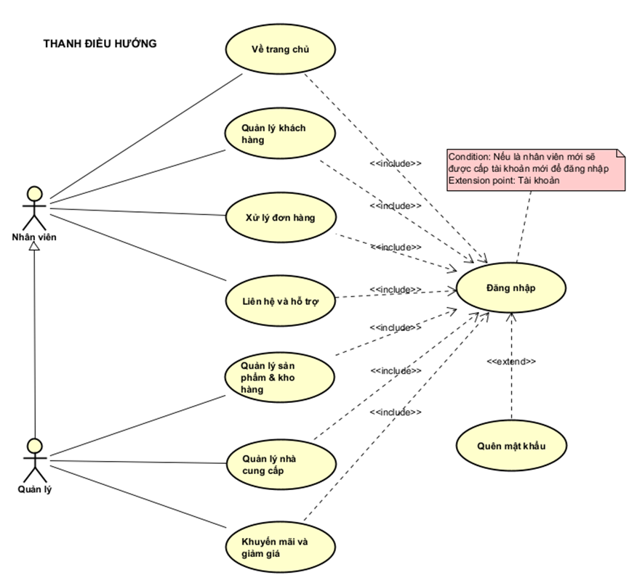

**Hình 2.1. Use case thanh điều hướng**

**Bảng 2.1. Đặc tả use case thanh điều hướng**

|  |  |  |  |
| --- | --- | --- | --- |
| Mã UC | UC1 | Tên Use Case | Thanh điều hướng |
| Mô tả | Mô tả quy trình người dùng truy cập đến các trang chức năng từ thanh điều hướng. | Tác nhân | Người dùng (bao gồm Nhân viên và Quản lý) |
| Điều kiện tiên quyết | Người dùng đã đăng nhập thành công (nếu là nhân viên mới sẽ được cấp tài khoản để đăng nhập).  Thanh điều hướng được hiển thị sau khi người dùng đăng nhập. | | |
| Luồng chính | 1.    Người dùng mở ứng dụng/truy cập hệ thống.  2.    Thực hiện Đăng nhập (bắt buộc, <<include>> từ tất cả các chức năng).  3.    Hệ thống xác định vai trò người dùng:  •      **Nếu là Nhân viên, hiển thị các chức năng:**  Về trang chủ  Quản lý khách hàng  Xử lý đơn hàng  Liên hệ và hỗ trợ  •    **Nếu là Quản lý, hiển thị thêm:**  Quản lý sản phẩm & kho hàng  Quản lý nhà cung cấp  Khuyến mãi và giảm giá  4.    Người dùng chọn chức năng để sử dụng. | | |
| Luồng phụ | Nếu là nhân viên mới, sẽ được cấp tài khoản mới và hướng dẫn đăng nhập lần đầu.  Extension point: Tài khoản → Liên quan đến các chức năng như cập nhật thông tin tài khoản, đổi mật khẩu, đăng xuất. | | |
| Điều kiện sau | Nếu chưa đăng nhập → hệ thống chuyển đến trang Đăng nhập.  Nếu chọn "Quên mật khẩu" trong màn hình đăng nhập → hệ thống chuyển đến tính năng đặt lại mật khẩu (<<extend>> từ Đăng nhập). | | |

### 2.1.2 Trang đăng nhập

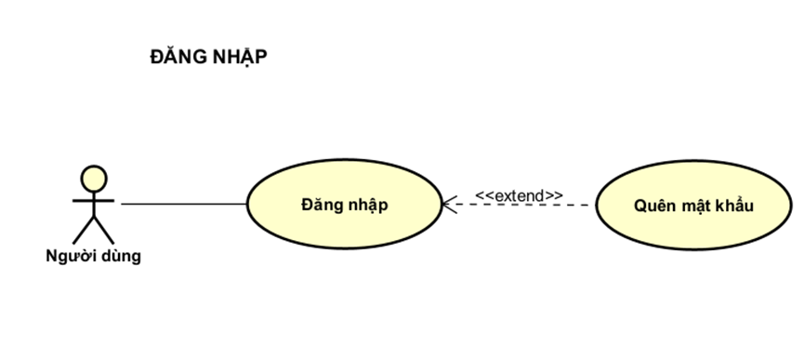

**Hình 2.*2*.** Use case trang đăng nhập

**Bảng 2.2. Đặc tả use case đăng nhập**

|  |  |  |  |
| --- | --- | --- | --- |
| Mã UC | UC2 | Tên Use Case | Trang đăng nhập |
| Mô tả | Người dùng thực hiện đăng nhập hệ thống bằng thông tin tài khoản (tên đăng nhập và mật khẩu). Trường hợp quên mật khẩu có thể thực hiện quy trình khôi phục thông qua chức năng mở rộng “Quên mật khẩu”. | Tác nhân | Người dùng (tất cả các vai trò cần đăng nhập hệ thống) |
| Điều kiện tiên quyết | Hệ thống đã khởi chạy và người dùng có tài khoản đăng nhập hợp lệ. | | |
| Luồng chính | 1.    Người dùng truy cập vào giao diện đăng nhập.  2.    Nhập tên đăng nhập và mật khẩu.  3.    Nhấn nút “Đăng nhập”.  4.    Hệ thống kiểm tra thông tin:  Nếu hợp lệ → Cho phép truy cập hệ thống.  Nếu không hợp lệ → Hiển thị thông báo lỗi. | | |
| Luồng phụ | Nếu người dùng quên mật khẩu → chọn liên kết "Quên mật khẩu"   → Extend: Hệ thống hiển thị giao diện khôi phục mật khẩu.   → Nhập email đã đăng ký → Nhận email hướng dẫn đặt lại mật khẩu. | | |
| Điều kiện sau | Người dùng đăng nhập thành công → được điều hướng đến trang chính. | | |

**2.1.3**  **Trang quản lý khách hàng**

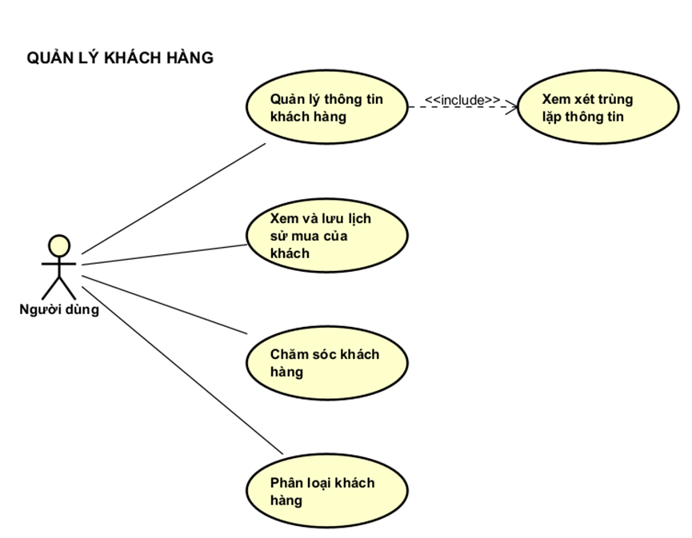

**Hình 2.3.** Use case trang quản lý khách hàng

**Bảng 2.3.** Đặc tả use case trang quản lý khách hàng

|  |  |  |  |
| --- | --- | --- | --- |
| Mã UC | UC3 | Tên Use Case | Trang quản lý khách hàng |
| Mô tả | Mô tả các chức năng liên quan đến việc quản lý khách hàng trong hệ thống: lưu trữ, chăm sóc, phân loại,... | Tác nhân | Quản lý, nhân viên, nhân viên CSKH,… |
| Điều kiện tiên quyết | Người dùng phải đăng nhập và có quyền truy cập chức năng quản lý khách hàng.  Dữ liệu khách hàng đã có hoặc được nhập trước đó. | | |
| Luồng chính | 1.    Người dùng truy cập vào trang quản lý khách hàng.  2.    Người dùng chọn một trong các chức năng sau:  Quản lý thông tin khách hàng: xem, thêm, sửa, xóa thông tin khách hàng.  Xem và lưu lịch sử mua hàng: hệ thống hiển thị danh sách đơn hàng theo từng khách hàng, lưu lịch sử mua hàng.  Chăm sóc khách hàng: ghi nhận lịch sử chăm sóc, gửi email/SMS/tin nhắn chăm sóc, nhắc lịch liên hệ lại.  Phân loại khách hàng: phân nhóm khách hàng theo tiêu chí mua sắm, giá trị đơn hàng, tần suất,...  3.    Với thao tác quản lý thông tin khách hàng, hệ thống sẽ bao gồm (include) chức năng xem xét trùng lặp thông tin:  Hệ thống kiểm tra tên, email, số điện thoại,... để tránh tạo khách hàng trùng. | | |
| Luồng phụ | Người dùng có thể tìm kiếm khách hàng bằng từ khóa (tên, email, số điện thoại).  Xuất danh sách khách hàng ra file Excel/PDF.  Gửi thông tin hàng loạt cho nhóm khách hàng đã phân loại. | | |
| Điều kiện sau | Thông tin khách hàng được cập nhật hoặc xử lý thành công.  Hệ thống phản hồi lại với thông báo (thành công/thất bại). | | |

**2.1.4  Quản lý sản phẩm và kho hàng**

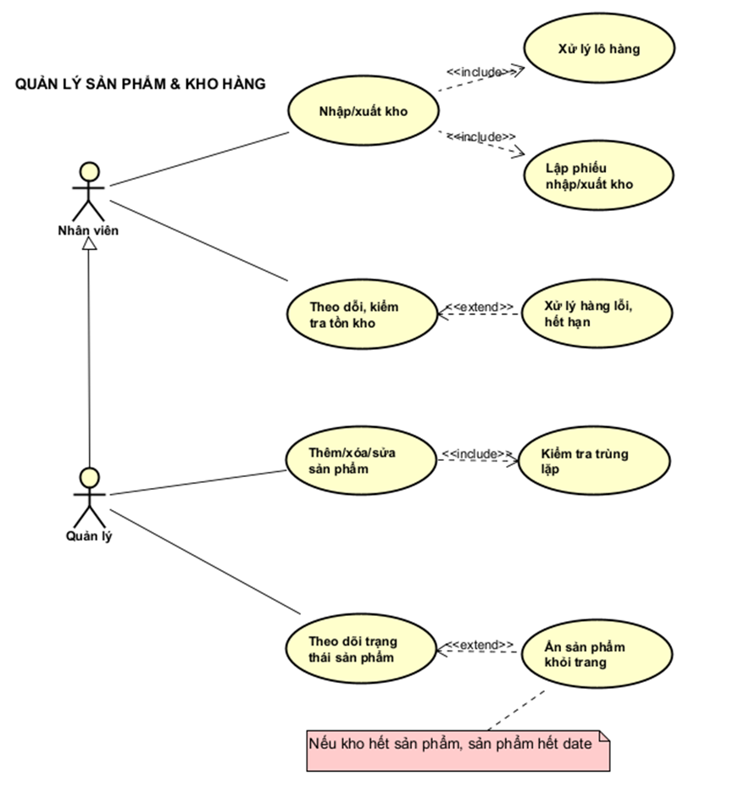

**Hình 2.4.** Use case trang quản lý kho hàng

**TÓM TẮT LẠI NGHIỆP VỤ (từ sơ đồ Use Case)**

|  |  |  |
| --- | --- | --- |
| **Tác vụ** | **Ai làm?** | **Liên quan bảng nào?** |
| Nhập/Xuất kho | Nhân viên | **PhieuNhapXuat**, **LoHang**, **SanPham** |
| Lập phiếu nhập/xuất | Nhân viên | **PhieuNhapXuat** |
| Xử lý lô hàng | Nhân viên | **LoHang** |
| Kiểm tra tồn kho | Nhân viên | **TonKho** |
| Xử lý hàng lỗi/hết hạn | Nhân viên | **LoHang** (cột trang_thai) |
| Thêm/xóa/sửa sản phẩm | Quản lý | **SanPham** |
| Kiểm tra trùng lặp | Quản lý | **SanPham** (kiểm tra ten_san_pham, mo_ta...) |
| Theo dõi trạng thái sp | Quản lý | **SanPham**, **TonKho**, **LoHang** |
| Ẩn sản phẩm khỏi trang | Quản lý | **SanPham** (có thể thêm trang_thai) |

### Bảng 2.4. Đặc tả use case trang quản lý kho hàng

|  |  |  |  |
| --- | --- | --- | --- |
| Mã UC | UC4 | Tên Use Case | Trang quản lý sản phẩm & kho hàng |
| Mô tả | Tác nhân thực hiện các hoạt động liên quan đến kho hàng như nhập/xuất kho, theo dõi tồn kho, xử lý sản phẩm lỗi, thêm/xóa/sửa sản phẩm, và ẩn sản phẩm không còn hợp lệ. | Tác nhân | Nhân viên, Quản lý |
| Điều kiện tiên quyết | Người dùng đã đăng nhập và có quyền phù hợp. | | |
| Luồng chính | **Đối với Nhân viên:**  1.    Nhân viên truy cập tính năng Nhập/Xuất kho:  Hệ thống cho phép chọn lô hàng cần xử lý.  Thực hiện các bước: chọn sản phẩm, số lượng, thời gian, lý do.  Include: Tạo phiếu nhập/xuất kho (ghi log).  Include: Xử lý lô hàng (gán mã, phân loại, đóng gói...).  2.    Nhân viên chọn tính năng Theo dõi, kiểm tra tồn kho:  Hệ thống hiển thị số lượng tồn, các mốc cảnh báo.  Extend: Nếu phát hiện hàng lỗi hoặc hết hạn → kích hoạt Xử lý hàng lỗi, hết hạn.  **Đối với Quản lý:**  1.    Quản lý chọn Thêm/Xóa/Sửa sản phẩm:  Nhập mã, tên, mô tả, giá, hạn sử dụng,...  Include: Kiểm tra trùng lặp (dựa theo mã SKU).  2.    Quản lý chọn Theo dõi trạng thái sản phẩm:  Xem sản phẩm nào sắp hết hạn, ngừng kinh doanh.  Extend: Có thể thực hiện thao tác Ẩn sản phẩm khỏi trang nếu sản phẩm hết hàng/hết date. | | |
| Luồng phụ | Nếu lỗi bị trùng → Hệ thống hiển thị cảnh báo trùng lặp.  Nếu hàng sắp hết hạn → Hệ thống gợi ý tạo chương trình giảm giá.  Nếu người dùng muốn in phiếu → Hệ thống cho phép in hoặc gửi mail. | | |
| Điều kiện sau | Lô hàng phải có mã định danh duy nhất.  Khi hủy hàng phải cập nhật lại tồn kho và ghi rõ lý do.  Nếu hệ thống mất kết nối khi xử lý lô hàng → Thông báo lỗi hệ thống. | | |

**2.1.5   Xử lý đơn hàng**

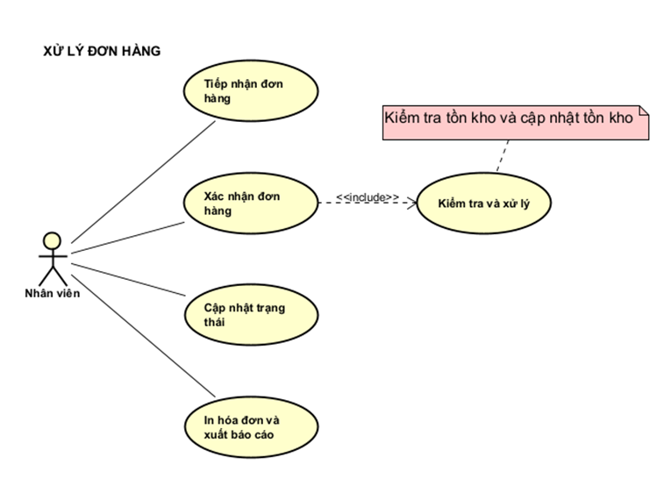

**Hình 2.5.** Use case trang xử lý đơn hàng

**Bảng 2.5.** Đặc tả use case trang xử lý đơn hàng

Mỗi **DonHang** có nhiều dòng chi tiết trong **ChiTietDonHang**, mỗi dòng tương ứng với một **SanPham**.

|  |  |  |  |
| --- | --- | --- | --- |
| Mã UC | UC5 | Tên Use Case | Trang xử lý đơn hàng |
| Mô tả | Nhân viên tiếp nhận, xác nhận và xử lý đơn hàng. Bao gồm cập nhật trạng thái đơn hàng, in hóa đơn và xuất báo cáo. Trong quá trình xác nhận đơn hàng, hệ thống sẽ kiểm tra và xử lý tồn kho tương ứng. | Tác nhân | Nhân viên |
| Điều kiện tiên quyết | Nhân viên đã đăng nhập hệ thống và có quyền xử lý đơn hàng. | | |
| Luồng chính | 1. Tiếp nhận đơn hàng  Nhân viên nhận thông báo đơn hàng mới.  Kiểm tra thông tin đơn hàng: sản phẩm, số lượng, khách hàng, địa chỉ giao hàng...  2. Xác nhận đơn hàng  Hệ thống thực hiện Include: Kiểm tra và xử lý → đảm bảo sản phẩm còn trong kho.  Nếu đủ hàng → Tiếp tục xử lý.  Nếu không đủ → Hệ thống gợi ý các hành động như đặt lại, chia đơn, hoặc báo lỗi.  3. Cập nhật trạng thái  Trạng thái đơn hàng được cập nhật theo từng bước: Đã xác nhận → Đang xử lý → Đã giao hàng.  4. In hóa đơn và xuất báo cáo   Sau khi đơn hàng hoàn tất, nhân viên có thể in hóa đơn và lưu báo cáo giao dịch. | | |
| Luồng phụ | Nếu kiểm tra thấy tồn kho gần cạn → Hệ thống cảnh báo để chuẩn bị nhập hàng.  Nếu đơn hàng bị chỉnh sửa → Hệ thống tự động cập nhật lại trạng thái.  Nếu khách hàng hủy đơn hàng → Hệ thống cập nhật trạng thái và hoàn lại hàng vào kho. | | |
| Điều kiện sau | Không tìm thấy thông tin sản phẩm trong đơn hàng → Hiển thị lỗi.  Hệ thống không thể truy cập tồn kho → Tạm ngừng xử lý và báo lỗi kỹ thuật.  In hóa đơn thất bại → Cho phép xuất lại hoặc gửi qua email. | | |

### 2.1.6  Khuyến Mãi & Giảm Giá (Promotions)

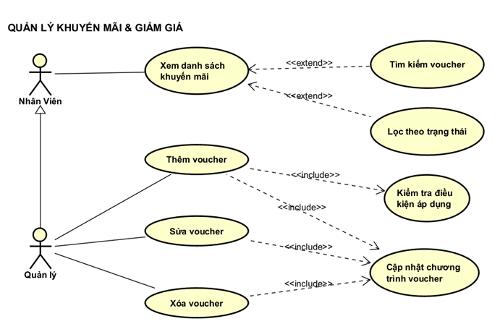

**Hình 2.6.** Use case trang khuyến mãi & giảm Giá

|  |
| --- |
|  |

**Bảng 2.6.** Đặc tả use case trang khuyến mãi & giảm giá

|  |  |  |  |
| --- | --- | --- | --- |
| Mã UC | UC6 | Tên Use Case | Quản lý chương trình khuyến mãi / giảm giá |
| Mô tả | Tác nhân có thể tạo mới, cập nhật hoặc xóa chương trình khuyến mãi để áp dụng cho sản phẩm hoặc đơn hàng. | Tác nhân | Quản lý, Nhân Viên |
| Điều kiện tiên quyết | Tác nhân đã đăng nhập hệ thống và có quyền truy cập chức năng khuyến mãi. | | |
| Luồng chính | 1. Tác nhân chọn chức năng "Quản lý khuyến mãi".  2. Hệ thống hiển thị danh sách các voucher hiện có.  3. Tác nhân chọn “Tạo mới” voucher.  4. Hệ thống hiển thị giao diện nhập thông tin chương trình.  5. Tác nhân nhập đầy đủ thông tin:  Tên chương trình  Loại khuyến mãi (giảm giá %, giảm tiền cố định,...)  Mức ưu đãi  Thời gian hiệu lực  Điều kiện áp dụng  6. Tác nhân nhấn “Lưu”.  7. Hệ thống kiểm tra tính hợp lệ của dữ liệu (bao gồm điều kiện áp dụng).  8. Nếu hợp lệ, hệ thống lưu lại chương trình và hiển thị trong danh sách.  9. Chương trình bắt đầu có hiệu lực theo cấu hình thời gian. | | |
| Luồng phụ | - Nếu thiếu thông tin bắt buộc, hệ thống thông báo lỗi và yêu cầu nhập lại.  - Nếu điều kiện áp dụng không hợp lệ, hệ thống hiển thị thông báo lỗi cụ thể.  - Nếu thao tác lưu thất bại (ví dụ lỗi hệ thống), hệ thống thông báo lỗi và yêu cầu thử lại. | | |
| Điều kiện sau | Chương trình khuyến mãi được lưu lại và áp dụng cho các đơn hàng/sản phẩm phù hợp theo điều kiện đã thiết lập. | | |

### 2.1.7  Báo Cáo & Thống Kê (Analytics)

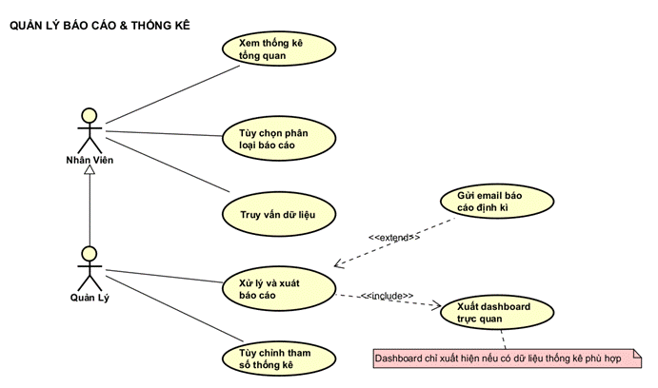

**Hình 2.7.** Use case trang báo cáo & thống kê

**Bảng 2.7.** Đặc tả use case trang báo cáo & thống kê

|  |  |  |  |
| --- | --- | --- | --- |
| Mã UC | UC7 | Tên Use Case | Quản lý báo cáo & thống kê |
| Mô tả | Cho phép nhân viên và quản lý thực hiện truy vấn dữ liệu, xuất báo cáo thống kê và cấu hình các thông số tùy chỉnh. | Tác nhân | Quản Lý, Nhân Viên |
| Điều kiện tiên quyết | Người dùng đã đăng nhập và có quyền truy cập chức năng báo cáo. | | |
| Luồng chính | 1. Tác nhân truy cập vào chức năng “Quản lý báo cáo & thống kê”.  2. Hệ thống hiển thị các lựa chọn phân loại báo cáo (báo cáo đơn hàng, doanh thu, khách hàng...).  3. Tác nhân chọn loại báo cáo mong muốn.  4. Tác nhân thực hiện truy vấn dữ liệu theo các tiêu chí lọc (ngày, trạng thái, chi nhánh,...).  5. Hệ thống truy xuất dữ liệu thống kê từ cơ sở dữ liệu.  6. Tác nhân yêu cầu xuất báo cáo.  7. Hệ thống xử lý và xuất báo cáo (file Excel/PDF hoặc xem trực tiếp trên giao diện).  8. Hệ thống xuất dashboard trực quan nếu dữ liệu phù hợp. (include: Xuất dashboard trực quan) | | |
| Luồng phụ | - Tác nhân chọn gửi báo cáo qua email theo định kỳ. (extend: Gửi email báo cáo định kỳ)  - Nếu người dùng là Quản lý, có thể truy cập chức năng Tùy chỉnh tham số thống kê để cấu hình các ngưỡng hoặc chỉ số cần đo lường.  - Nếu dữ liệu không đủ điều kiện hiển thị dashboard → hệ thống thông báo “Không đủ dữ liệu để tạo dashboard”. | | |
| Điều kiện sau | Dữ liệu báo cáo được xuất hoặc hiển thị dưới dạng dashboard, gửi qua email nếu được cấu hình. | | |

### 2.1.8 Quản lý nhà cung cấp

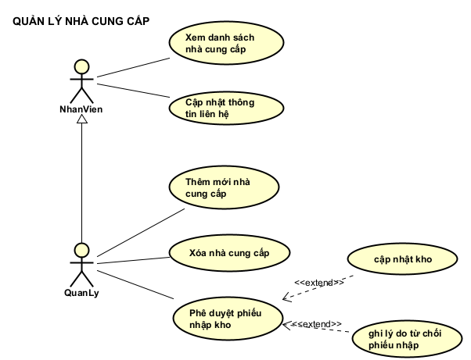

|  |  |  |  |
| --- | --- | --- | --- |
| Mã UC | UC8 | Tên Use Case | Quản lý nhà cung cấp |
| Mô tả | Nhân viên và Quản lý được phép xem, thêm, cập nhật, xóa nhà cung cấp và phê duyệt phiếu nhập kho. | Tác nhân | Quản Lý, Nhân Viên |
| Điều kiện tiên quyết | Người dùng đã đăng nhập vào hệ thống và có phân quyền phù hợp (Nhân viên / Quản lý). | | |
| Luồng chính | 1. **Người dùng** truy cập chức năng "Quản lý nhà cung cấp" 2. Hệ thống hiển thị các lựa chọn phù hợp theo vai trò:      * **Nhân viên** được chọn: [1] Xem danh sách nhà cung cấp [2] Cập nhật thông tin liên hệ nhà cung cấp    * **Quản lý** được chọn thêm: [3] Thêm mới nhà cung cấp [4] Xóa nhà cung cấp [5] Phê duyệt phiếu nhập kho 3. Khi chọn [5] Phê duyệt phiếu nhập kho:      * Hệ thống hiển thị chi tiết phiếu → Quản lý có thể: [a] **Cập nhật kho** nếu đồng ý [b] **Ghi lý do từ chối** nếu không duyệt 4. Hệ thống thông báo kết quả xử lý | | |
| Luồng phụ | Nếu người dùng không đủ quyền → Hệ thống báo lỗi truy cập  Nếu phiếu nhập đã bị duyệt → Không thể thao tác lại | | |
| Điều kiện sau | Thông tin nhà cung cấp được cập nhật / thêm / xóa thành công.  Phiếu nhập kho được xử lý và cập nhật kho nếu duyệt | | |

### 2.1.9  Chân Trang (Footer Management)

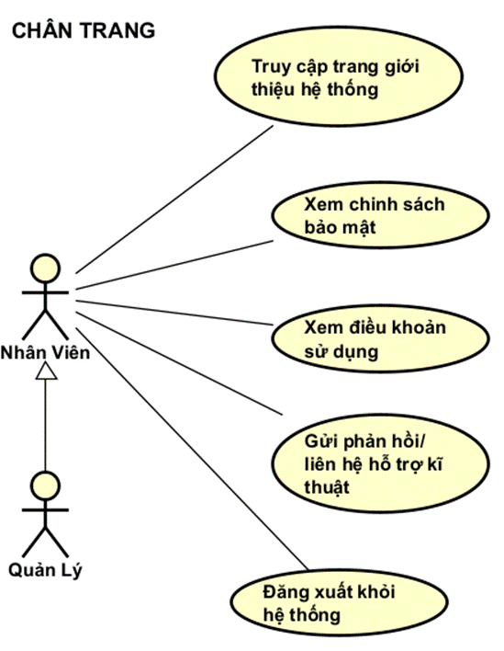

**Hình 2.9.** Use case chân trang

**Bảng 2.9.** Đặc tả use case chân trang

|  |  |  |  |
| --- | --- | --- | --- |
| Mã UC | UC9 | Tên Use Case | Tương tác chân trang hệ thống |
| Mô tả | Cho phép người dùng truy cập nhanh các chức năng hỗ trợ và thông tin hệ thống qua chân trang | Tác nhân | Quản Lý, Nhân Viên |
| Điều kiện tiên quyết | Người dùng đã đăng nhập hệ thống. | | |
| Luồng chính | 1. Người dùng truy cập hệ thống  2. Người dùng chọn một trong các chức năng sau:  [1] Truy cập trang giới thiệu hệ thống  [2] Xem chính sách bảo mật  [3] Xem điều khoản sử dụng  [4] Gửi phản hồi / liên hệ hỗ trợ kỹ thuật  [5] Đăng xuất khỏi hệ thống  3. Hệ thống xử lý theo lựa chọn  Với các mục [1] đến [3]: Hệ thống hiển thị thông tin tương ứng (giới thiệu, chính sách, điều khoản).  Với mục [4]: Hiển thị form nhập phản hồi → Người dùng nhập nội dung → Nhấn gửi → Hệ thống thông báo đã tiếp nhận.  Với mục [5]: Hiển thị hộp thoại xác nhận → Người dùng xác nhận → Hệ thống đăng xuất và chuyển về trang đăng nhập.  3. Kết thúc thao tác tại chân trang | | |
| Luồng phụ |  | | |
| Điều kiện sau | Người dùng thực hiện xong một hành động từ chân trang: truy cập thông tin hoặc đăng xuất thành công. | | |

### 2.1.10 Phân rã chức năng

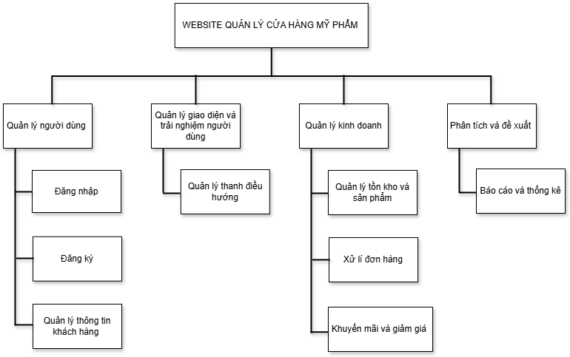

## 2.3 Sơ đồ ERD

### 2.3.1 Danh sách bảng

|  |  |  |
| --- | --- | --- |
| STT | Tên bảng | Mô tả |
| 1 | TaiKhoan | Chứa dữ liệu tài khoản người dùng |
| 2 | PhanQuyen | Chứa dữ liệu phân quyền người dùng |
| 3 | SanPham | Chứa dữ liệu sản phẩm |
| 4 | DonHang | Chứa dữ liệu đơn hàng khách mua |
| 5 | ChiTietDon | Chứa dữ liệu chi tiết đơn hàng |
| 6 | NhaCungCap | Chứa dữ liệu nhà cung cấp |
| 7 | DonDatHang | Chứa dữ liệu đơn đặt hàng |
| 8 | TonKho | Chứa dữ liệu sản phẩm tồn kho |
| 9 | PhieuNhapXuat | Chứa dữ liệu phiếu nhập xuất kho |
| 10 | ChiTietPhieu | Chứa dữ liệu chi tiết phiếu nhập xuất |
| 11 | GiaoHang | Chứa dữ liệu giao hàng cho khách |
| 12 | KhachHang | Chứa dữ liệu khách hàng |
| 13 | KhuyenMai | Chứa dữ liệu khuyến mãi |
| 14 | SuDungKM | Chứa dữ liệu sử dụng khuyến mãi |
| 15 | HoTro | Chứa dữ liệu hỗ trợ khách hàng |

Bảng 2.11 Danh sách bảng

### 2.3.2 Bảng ERD

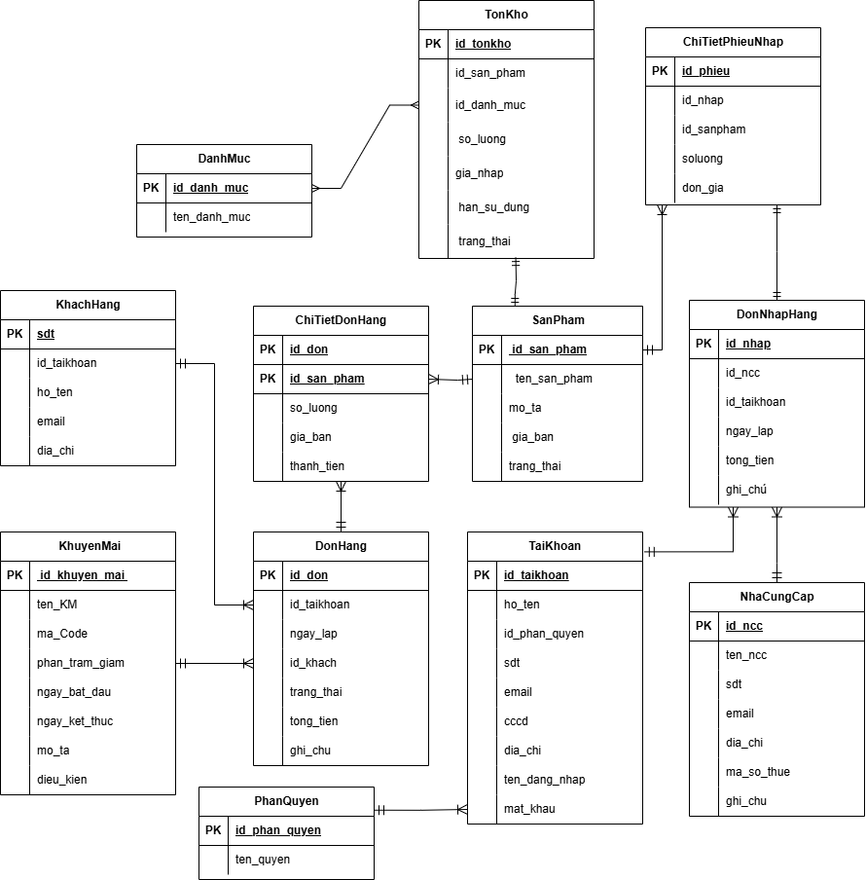

Hình 2.11 Mô tả ERD

### 2.3.3 Mô tả kiểu dữ liệu

|  |  |  |  |  |
| --- | --- | --- | --- | --- |
| Bảng TaiKhoan | | | | |
| STT | Tên thường | Kiểu dữ liệu | Mô tả | Ràng buộc |
| 1 | id_taikhoan | INT | ID của tài khoản | PK |
| 2 | ho_ten | VARCHAR(100) | Họ tên của người dùng |  |
| 3 | id_phan_quyen | INT | Phân quyền cho người dùng tài khoản |  |
| 4 | sđt | VARCHAR(15) | Số điện thoại của người dùng tài khoản |  |
| 5 | email | NVARCHAR(225) | Email của người dùng tài khoản |  |
| 6 | cccd | VARCHAR(12) | Số căn cước công dân của người dùng tài khoản |  |
| 7 | dia_chi | VARCHAR(225) | Địa chỉ của người dùng tài khoản |  |
| 8 | ten_dang_nhap | NVARCHAR(50) | Tên đăng nhập của người dùng tài khoản |  |
| 9 | mat_khau | NVARCHAR(225) | Mật khẩu để đăng nhập tài khoản |  |

Bảng 2.12 Bảng Tài Khoản

|  |  |  |  |  |
| --- | --- | --- | --- | --- |
| Bảng PhanQuyen | | | | |
| STT | Tên thường | Kiểu dữ liệu | Mô tả | Ràng buộc |
| 1 | id_phan_quyen | INT | ID phân quyền cho tài khoản | PK |
| 2 | ten_quyen | NVARCHAR(100) | Tên quyền dành cho người dùng |  |

Bảng 2.12 Phân Quyền

|  |  |  |  |  |
| --- | --- | --- | --- | --- |
| Bảng SanPham | | | | |
| STT | Tên thường | Kiểu dữ liệu | Mô tả | Ràng buộc |
| 1 | id_sanpham | INT | Mã id của sản phẩm | PK |
| 2 | ten_san_pham | VARCHAR(100) | Tên của sản phẩm |  |
| 3 | mo_ta | VARCHAR(1000) | Mô tả sản phẩm |  |
| 4 | gia | DECIMAL(10,2) | Giá của sản phẩm |  |
| 5 | so_luong | INT | Số lượng của sản phẩm |  |
| 6 | ngay_nhap | DATETIME | Ngày nhập của sản phẩm |  |
| 7 | trang_thai | VARCHAR(225) | Trạng thái của sản phẩm |  |

Bảng 2.13 Bảng Sản Phẩm

|  |  |  |  |  |
| --- | --- | --- | --- | --- |
| Bảng DonHang | | | | |
| STT | Tên thường | Kiểu dữ liệu | Mô tả | Ràng buộc |
| 1 | id_don | INT | Mã id của đơn hàng | PK |
| 2 | id_taikhoan | INT | Mã id của tài khoản |  |
| 3 | ngay_lap | DATETIME | Ngày lập của đơn hàng |  |
| 4 | id_khach | INT | Mã id của khách mua đơn hàng |  |
| 5 | trang_thai | VARCHAR(225) | Trang thái của đơn hàng |  |
| 6 | tong_tien | DECIMAL(10,2) | Tổng tiền của đơn hàng |  |
| 7 | ghi_chu | VARCHAR(1000) | Ghi chú cho đơn hàng |  |

Bảng 2.14 Bảng Đơn Hàng

|  |  |  |  |  |
| --- | --- | --- | --- | --- |
| Bảng DonHang | | | | |
| STT | Tên thường | Kiểu dữ liệu | Mô tả | Ràng buộc |
| 1 | id_don | INT | Mã id của đơn hàng | PK |
| 2 | id_taikhoan | INT | Mã id của tài khoản |  |
| 3 | ngay_lap | DATETIME | Ngày lập của đơn hàng |  |
| 4 | id_khach | INT | Mã id của khách mua đơn hàng |  |
| 5 | trang_thai | VARCHAR(225) | Trang thái của đơn hàng |  |
| 6 | tong_tien | DECIMAL(10,2) | Tổng tiền của đơn hàng |  |
| 7 | ghi_chu | VARCHAR(1000) | Ghi chú cho đơn hàng |  |

Bảng 2.15 Bảng Đơn Hàng

|  |  |  |  |  |
| --- | --- | --- | --- | --- |
| Bảng ChiTietDonHang | | | | |
| STT | Tên thường | Kiểu dữ liệu | Mô tả | Ràng buộc |
| 1 | id_don | INT | Mã id của đơn hàng | PK |
| 2 | id_san_pham | INT | Mã id cúa sản phẩm | PK |
| 3 | so_luong | INT | Số lượng của đơn hàng |  |
| 4 | gia_ban | DECIMAL(10,2) | Giá bán của đơn hàng |  |
| 5 | thanh_tien | DECIMAL(10,2) | Thành tiền cho đơn hàng |  |

Bảng 2.16 Bảng Chi Tiết Đơn Hàng

|  |  |  |  |  |
| --- | --- | --- | --- | --- |
| Bảng NhaCungCap | | | | |
| STT | Tên thường | Kiểu dữ liệu | Mô tả | Ràng buộc |
| 1 | id_ncc | INT | ID của nhà cung cấp | PK |
| 2 | ten_ncc | VARCHAR(100) | Họ tên của nhà cung cấp |  |
| 3 | sđt | VARCHAR(15) | Số điện thoại của nhà cung cấp |  |
| 4 | email | NVARCHAR(225) | Email của nhà cung cấp |  |
| 5 | dia_chi | VARCHAR(225) | Địa chỉ của nhà cung cấp |  |
| 6 | ma_so_thue | VARCHAR(225) | Mã số thuế của nhà cung cấp |  |
| 7 | ghi_chu | VARCHAR(1000) | Ghi chú thêm |  |

Bảng 2.17 Bảng Nhà Cung Cấp

|  |  |  |  |  |
| --- | --- | --- | --- | --- |
| Bảng DonDatHang | | | | |
| STT | Tên thường | Kiểu dữ liệu | Mô tả | Ràng buộc |
| 1 | id_don_dh | INT | Mã id của đơn đặt hàng | PK |
| 2 | id_ncc | INT | Mã id cúa nhà cung cấp của đơn đặt hàng |  |
| 3 | id_taikhoan | INT | Mã id cúa tài khoản |  |
| 4 | ngay_lap | DATETIME | Ngày lập đơn đặt hàng |  |
| 5 | trang_thai | VARCHAR(225) | Trạng thái của đơn đặt hàng đến kho |  |
| 6 | ghi_chu | VARCHAR(1000) | Ghi chú thêm |  |

Bảng 2.18 Bảng Đơn Đặt Hàng

|  |  |  |  |  |
| --- | --- | --- | --- | --- |
| Bảng TonKho | | | | |
| STT | Tên thường | Kiểu dữ liệu | Mô tả | Ràng buộc |
| 1 | id_tonkho | INT | Mã id của sản phẩm tồn kho | PK |
| 2 | id_san_pham | INT | Mã id cúa sản phẩm |  |
| 3 | so_luong | INT | Số lượng của sản phẩm còn tồn kho |  |
| 4 | ngay_san_xuat | DATETIME | Ngày sản xuất của sản phẩm |  |
| 5 | han_su_dung | DATETIME | Hạn sửa dụng của sản phẩm |  |
| 6 | trang_thai | VARCHAR(225) | Trạng thái của sản phẩm |  |

Bảng 2.19 Bảng Tồn Kho

|  |  |  |  |  |
| --- | --- | --- | --- | --- |
| Bảng PhieuNhapXuat | | | | |
| STT | Tên thường | Kiểu dữ liệu | Mô tả | Ràng buộc |
| 1 | id_phieu | INT | Mã id của phiếu | PK |
| 2 | loai_phieu | VARCHAR(50) | Loại phiếu |  |
| 3 | ngay_lap | DATETIME | Ngày lâp phiếu |  |
| 4 | id_taikhoan | INT | Mã id tài khoản tạo phiếu |  |
| 5 | trang_thai | VARCHAR(225) | Trạng thái của phiếu |  |
| 6 | ghi_chu | VARCHAR(1000) | Ghi chú thêm về phiếu |  |

Bảng 2.20 Bảng Phiếu Nhập Xuất

|  |  |  |  |  |
| --- | --- | --- | --- | --- |
| Bảng ChiTietPhieu | | | | |
| STT | Tên thường | Kiểu dữ liệu | Mô tả | Ràng buộc |
| 1 | id_phieu | INT | Mã id của phiếu | PK |
| 2 | id_san_pham | INT | Mã id cúa sản phẩm | PK |
| 3 | so_luong | INT | Số lượng của sản phẩm |  |
| 4 | gia_nhap_xuat | DECIMAL(10,2) | Giá nhập và xuất của sản phẩm |  |
| 5 | thanh_tien | DECIMAL(10,2) | Thành tiền |  |

Bảng 2.21 Bảng Chi Tiết Phiếu

|  |  |  |  |  |
| --- | --- | --- | --- | --- |
| Bảng GiaoHang | | | | |
| STT | Tên thường | Kiểu dữ liệu | Mô tả | Ràng buộc |
| 1 | id_giao_hang | INT | Mã id của đơn giao hàng | PK |
| 2 | id_don | INT | Mã id cúa đơn hàng |  |
| 3 | ngay_giao | DATETIME | Ngày bắt đầu giao hàng |  |
| 4 | tinh_trang_giao | VARCHAR(225) | Tình trạng giao hàng |  |

Bảng 2.22 Bảng Giao Hàng

|  |  |  |  |  |
| --- | --- | --- | --- | --- |
| Bảng KhachHang | | | | |
| STT | Tên thường | Kiểu dữ liệu | Mô tả | Ràng buộc |
| 1 | sđt | VARCHAR(15) | Số điện thoại của khách | PK |
| 2 | id_taikhoan | INT | Mã id cúa tài khoản |  |
| 3 | ho_ten | VARCHAR(100) | Họ tên của khách hàng |  |
| 4 | email | NVARCHAR(225) | Email của khách hàng |  |
| 5 | dia_chi | VARCHAR(225) | Địa chỉ của khách hàng |  |

Bảng 2.23 Bảng Khách Hàng

|  |  |  |  |  |
| --- | --- | --- | --- | --- |
| Bảng KhuyenMai | | | | |
| STT | Tên thường | Kiểu dữ liệu | Mô tả | Ràng buộc |
| 1 | id_khuyen_mai | INT | Mã id khuyến mãi | PK |
| 2 | tieu_de | VARCHAR(100) | Tiêu đề của khuyến mãi |  |
| 3 | mo_ta | VARCHAR(1000) | Mô tả về khuyến mãi |  |
| 4 | phan_tram_giam | DECIMAL(5,2) | Số phần trăm sẽ khuyến mãi |  |
| 5 | ngay_bat_dau | DATETIME | Ngày bắt đầu khuyến mãi |  |
| 6 | ngay_ket_thuc | DATETIME | Ngày kết thúc khuyến mãi |  |
| 7 | id_quan_ly | INT | Mã id của quản lý thực hiện chương trình khuyến mãi |  |

Bảng 2.24 Bảng Khuyến Mãi

|  |  |  |  |  |
| --- | --- | --- | --- | --- |
| Bảng HoTro | | | | |
| STT | Tên thường | Kiểu dữ liệu | Mô tả | Ràng buộc |
| 1 | id_lien_he | INT | Mã id liên hệ | PK |
| 2 | ten_nguoi_gui | VARCHAR(100) | Tên người gửi cần hỗ trợ |  |
| 3 | email | NVARCHAR(225) | Email người gửi |  |
| 4 | noi_dung | VARCHAR(1000) | Nội dung cần hỗ trợ |  |
| 5 | ngay_gui | DATETIME | Ngày gửi |  |
| 6 | trang_thai | VARCHAR(225) | Trạng thái xử lý hỗ trợ |  |
| 7 | id_taikhoan | INT | Mã id tài khoản xử lý hỗ trợ |  |

Bảng 2.25 Bảng Hỗ Trợ

|  |  |  |  |
| --- | --- | --- | --- |
| Tên | Mối quan hệ | Loại | Mô tả |
| R1 | PhanQuyen - TaiKhoan | 1 - n | Mỗi tài khoản (TaiKhoan) thuộc một quyền (PhanQuyen). Một quyền có thể áp dụng cho nhiều tài khoản. |
| R2 | KhuyenMai - TaiKhoan | 1 - n | Mỗi chương trình khuyến mãi được một tài khoản quản lý. Một tài khoản có thể quản lý nhiều chương trình khuyến mãi. |
| R3 | KhachHang - DonHang | 1 - n | Một đơn hàng thuộc về một khách hàng. Một khách hàng có thể đặt nhiều đơn hàng. |
| R4 | DonHang - GiaoHang | 1 - 1 | Một đơn hàng có thể có một thông tin giao hàng. Một bản ghi giao hàng chỉ thuộc về một đơn hàng. |
| R5 | DonHang - ChiTietDonHang | 1 - n | Một đơn hàng gồm nhiều chi tiết đơn hàng. |
| R6 | SanPham - ChiTietDonHang | 1 - n | Một sản phẩm có thể xuất hiện trong nhiều chi tiết đơn hàng. Mỗi chi tiết đơn hàng gắn với một sản phẩm. |
| R7 | SanPham - TonKho | 1 - 1 | Mỗi sản phẩm có một bản ghi tồn kho duy nhất. |
| R8 | SanPham - ChiTietPhieu | 1 - n | Một sản phẩm có thể nằm trong nhiều chi tiết phiếu nhập/xuất. |
| R9 | PhieuNhapXuat - ChiTietPhieu | 1 - n | Một phiếu nhập/xuất gồm nhiều chi tiết sản phẩm. |
| R10 | TaiKhoan - PhieuNhapXuat | 1 - n | Mỗi phiếu nhập/xuất có người tạo và người duyệt là một tài khoản. Một tài khoản có thể tạo/duyệt nhiều phiếu. |
| R11 | TaiKhoan - DonDatHang | 1 - n | Một tài khoản có thể tạo nhiều đơn đặt hàng. |
| R12 | NhaCungCap - DonDatHang | 1 - n | Một đơn đặt hàng là với một nhà cung cấp. Một nhà cung cấp có thể nhận nhiều đơn đặt hàng. |
| R13 | KhuyenMai - SuDungKM | 1 - n | Một khuyến mãi có thể được áp dụng trong nhiều lần sử dụng đối với đơn hàng. |
| R14 | DonHang - SuDungKM | 1 - n | Một đơn hàng có thể sử dụng nhiều mã khuyến mãi. Một lần sử dụng gắn với một đơn hàng. |
| R15 | TaiKhoan – HoTro | 1 - n | Một tài khoản có thể xử lý nhiều yêu cầu hỗ trợ. Mỗi yêu cầu hỗ trợ gắn với một tài khoản. |
| R16 | DonDatHang - PhieuNhapXuat | 1 - 1 | Một đơn đặt hàng có một phiếu nhập xuất. Một phiếu nhập xuất ứng với một đơn đặt hàng. |

Bảng 2.26 Bảng mối quan hệ

# Chương 3. Xây dựng và triển khai website

## 3.1 Trang chủ

Sau khi đăng nhập thành công vào phần mềm **Cosmetics Store**, người dùng sẽ được chuyển đến **trang chủ** với giao diện quản lý tổng thể. Thanh menu trên cùng hiển thị các chức năng chính như **quản lý đơn hàng, nhập hàng, sản phẩm, khách hàng, nhà cung cấp, chi phí, khuyến mãi** và **báo cáo**.

Mỗi mục đều chứa các nút thao tác nhanh như **"Đơn hàng mới", "Báo cáo"**, giúp người dùng thao tác thuận tiện. Giao diện được thiết kế trực quan, dễ sử dụng, phù hợp cho cả nhân viên và quản lý.

Phần mềm chỉ cho phép truy cập trang chủ sau khi người dùng đăng nhập thành công, nhằm đảm bảo tính bảo mật hệ thống.

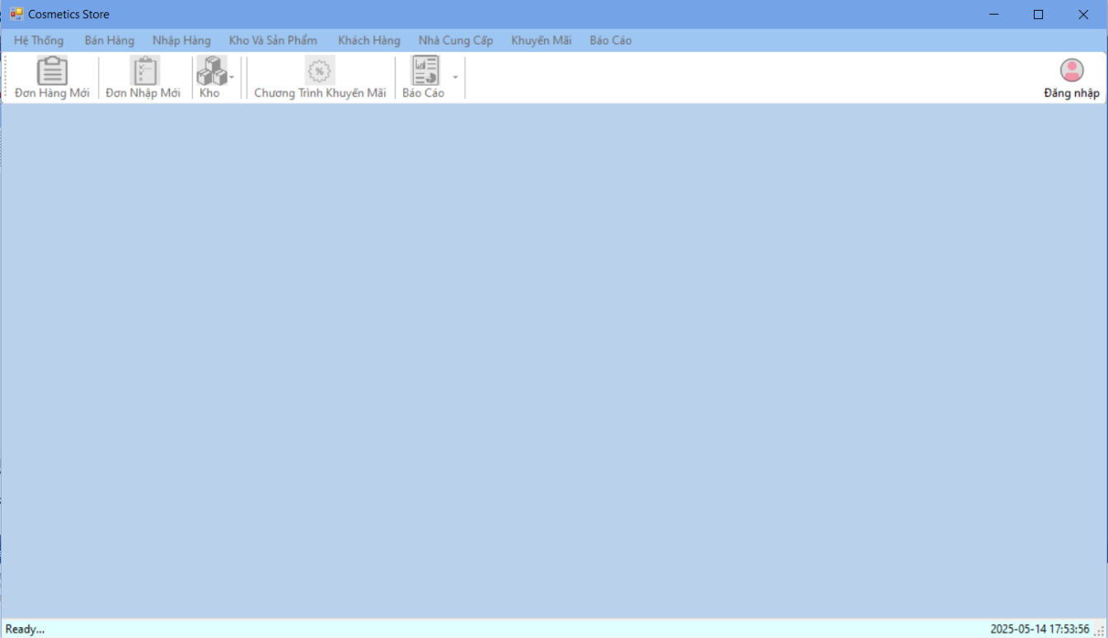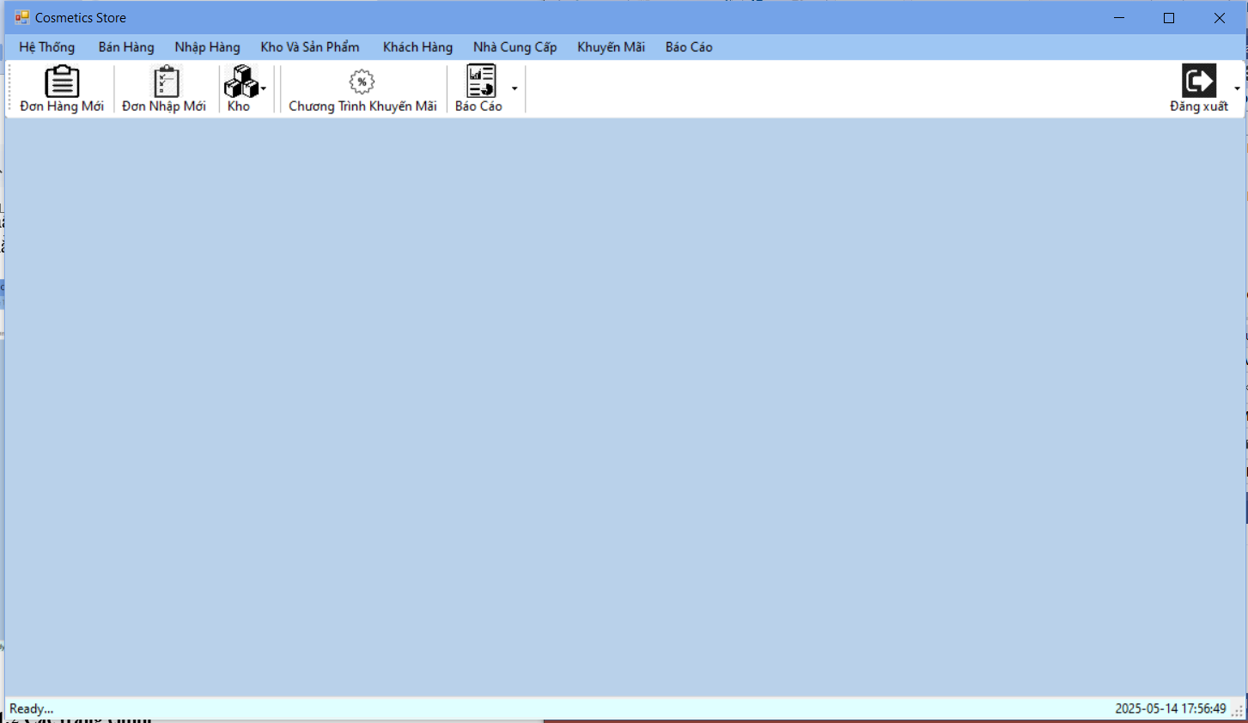

## 3.2 Các trang chính

### 3.2.1 Đăng nhập

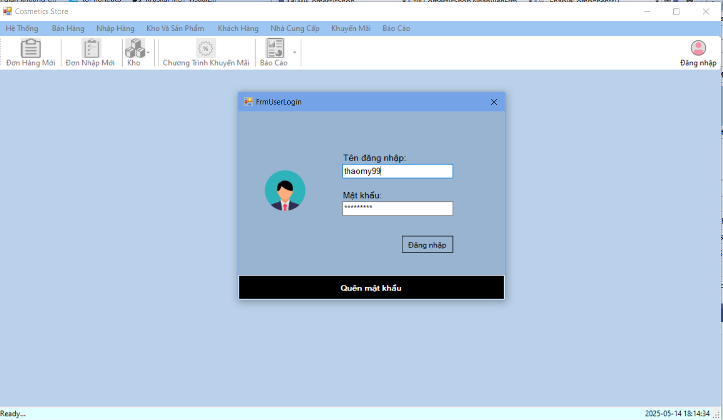

Form đăng nhập bằng tài khoản khách hàng sẽ được ưu tiên hiển thị đầu tiên bao gồm các thông tin người dùng cần nhập vào như tài khoản và mật khẩu hoặc phần đăng nhập nhanh thông qua tên đăng nhập đã đăng kí, ngoài ra khi quên mật khẩu khách hàng có thể bấm vào link liên kết quên mật khẩu để chuyển hướng đến form quên mật khẩu.

### 3.2.2 Quên mật khẩu

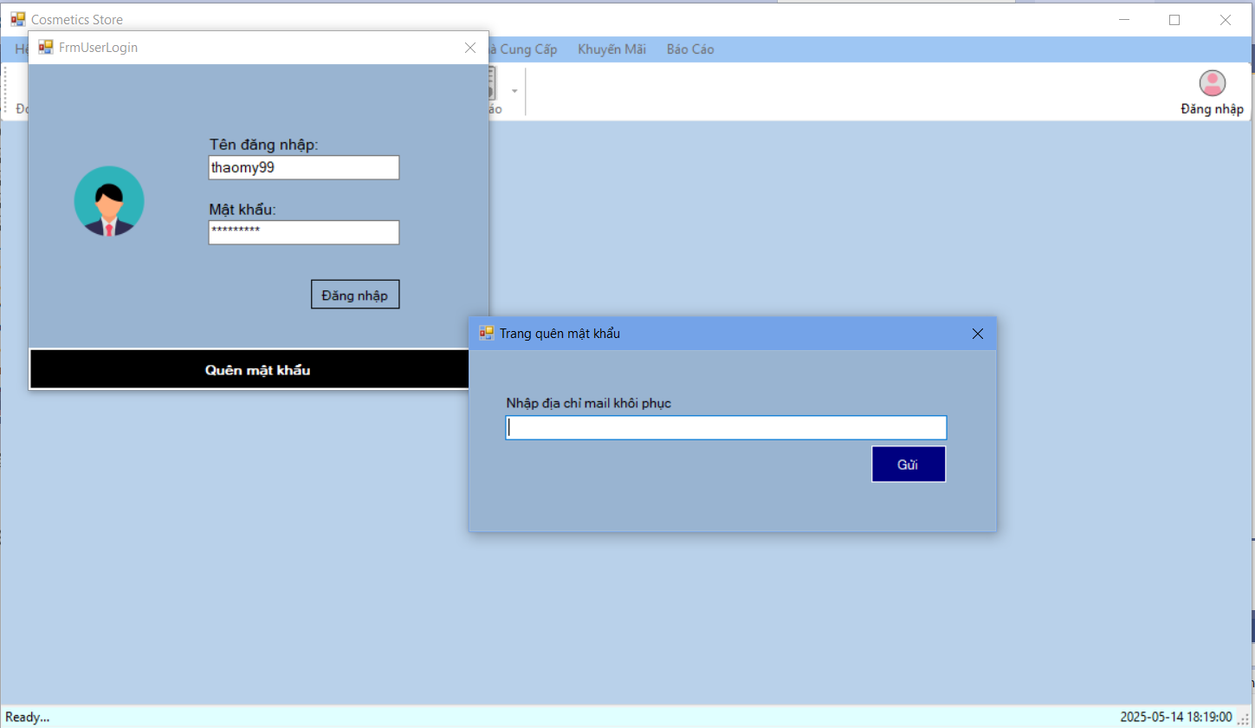

Tại form quên mật khẩu, đầu tiên khách hàng sẽ được yêu cầu nhập thông tin địa chỉ email tài khoản đã đăng ký và nhấn vào nút gửi. Hệ thống sẽ tự động kiểm tra và xác thực lại thông tin khách hàng cung cấp với database để kiểm tra có tài khoản tồn tại tương ứng không. Sau khi xác thực tài khoản thành công, người dùng sẽ nhấn Gửi để mật khẩu mới và tên đăng nhập sẽ được gửi qua mail.

### 3.2.3 Thay đổi mật khẩu

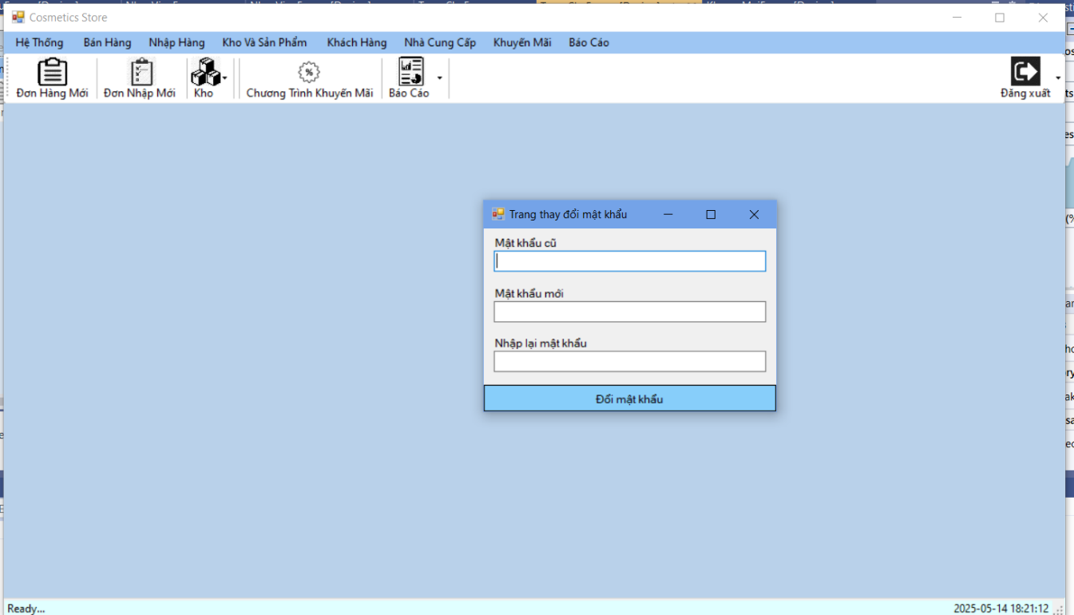

Sau khi xác thực tài khoản thành công, người dùng sẽ được chuyển đến phần giao diện để thay đổi mật khẩu. Tại đây, họ có thể nhập mật khẩu mới của mình theo các yêu cầu về độ dài và độ phức tạp. Mật khẩu phải mới và mật khẩu nhập lại phải trùng nhau . Người dùng sau đó xác nhận mật khẩu mới của mình và nhấn nút "Thay đổi mật khẩu" để hoàn tất quá trình thay đổi mật khẩu, và từ giờ họ có thể sử dụng mật khẩu mới để đăng nhập vào tài khoản của mình.

### 3.2.4 Trang phân loại người dùng

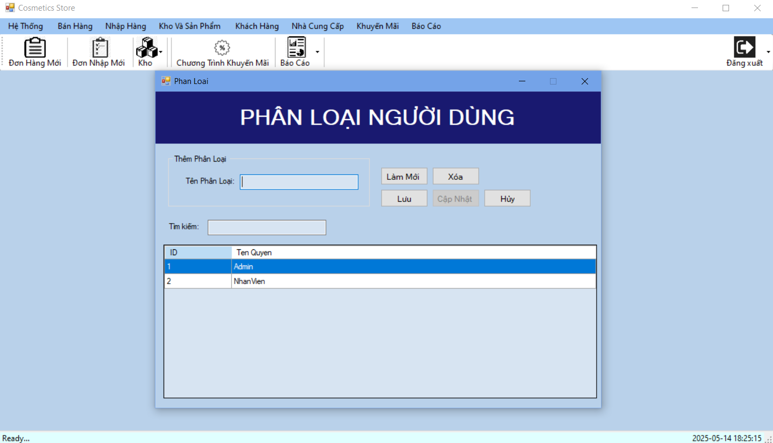

Trang Phân Loại Người Dùng cho phép quản trị viên tạo, cập nhật và xóa các quyền người dùng trong hệ thống. Giao diện hiển thị bảng danh sách gồm các quyền hiện có như Admin và NhanVien, với chức năng tìm kiếm và quản lý nhanh chóng. Người dùng có thể nhập tên phân loại mới và sử dụng các nút Lưu, Làm Mới, Xóa, Hủy để thao tác. Phần mềm hỗ trợ phân quyền nhằm đảm bảo kiểm soát truy cập hệ thống theo vai trò. Giao diện đơn giản, thân thiện với người dùng.

### 3.2.5 Trang phân loại người dùng

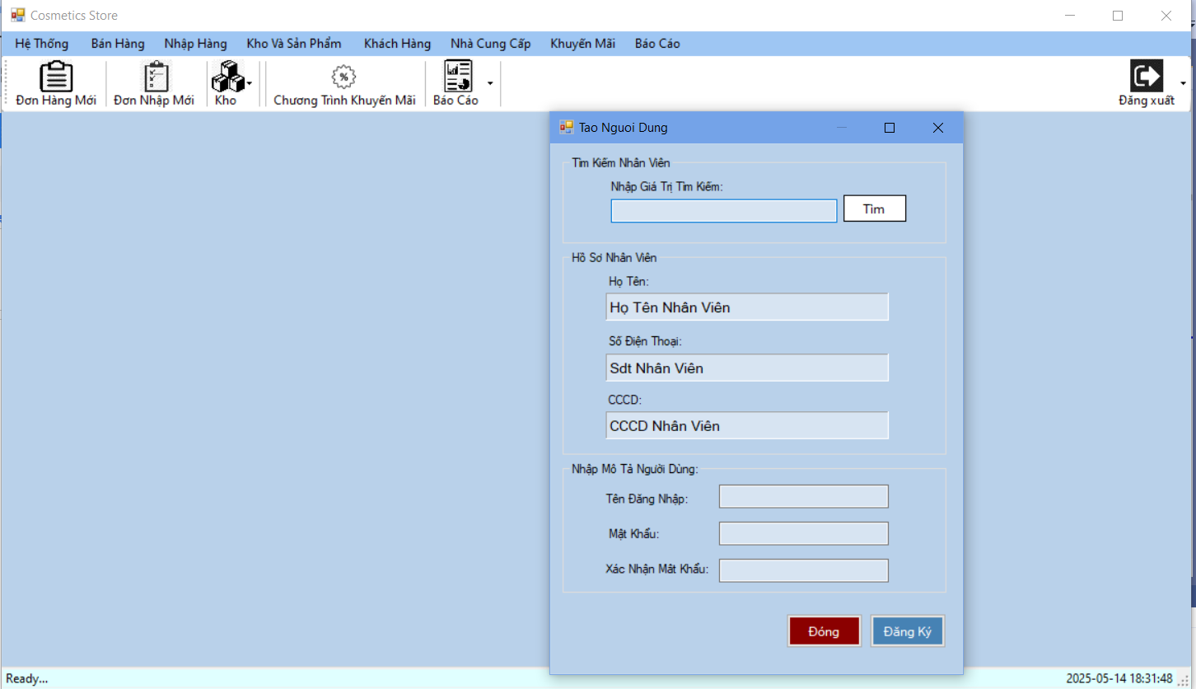

Form Tạo Người Dùng cho phép quản trị viên tra cứu hồ sơ nhân viên và khởi tạo tài khoản đăng nhập cho họ và nhân viên mới. Phần trên cùng có ô nhập từ khóa và nút Tìm để lấy thông tin nhân viên. Khi tìm thành công, các trường Họ tên, Số điện thoại và CCCD sẽ tự động hiển thị (chỉ đọc). Bên dưới, quản trị viên nhập Tên đăng nhập, Mật khẩu và Xác nhận mật khẩu cho nhân viên. Cuối form là hai nút Đăng ký (lưu tài khoản) và Đóng để thoát.

### 3.2.6 Trang đăng kí thông tin cho nhân viên

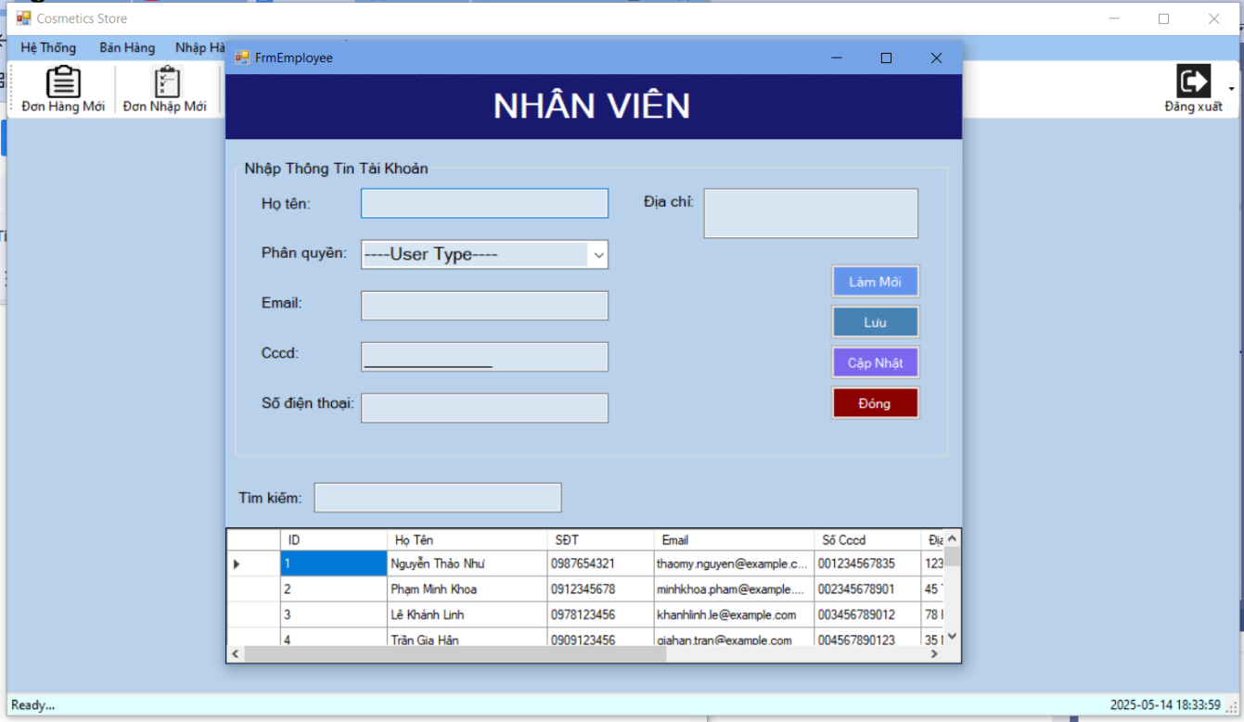

Form **Nhân Viên** hỗ trợ nhập, tìm kiếm và cập nhật thông tin tài khoản nhân viên. Giao diện gồm các trường: **Họ tên**, **Phân quyền**, **Email**, **CCCD**, **Số điện thoại**, và **Địa chỉ**. Phân quyền sẽ có những lựa chọn được tạo từ bảng phân quyền trước đó. Dưới cùng là bảng danh sách nhân viên hiển thị dữ liệu chi tiết theo cột. Các nút chức năng gồm **Làm Mới**, **Lưu**, **Cập Nhật** và **Đóng**, hỗ trợ quản lý linh hoạt thông tin nhân sự trong hệ thống.

### 3.2.7 Trang hiện danh sách nhân viên

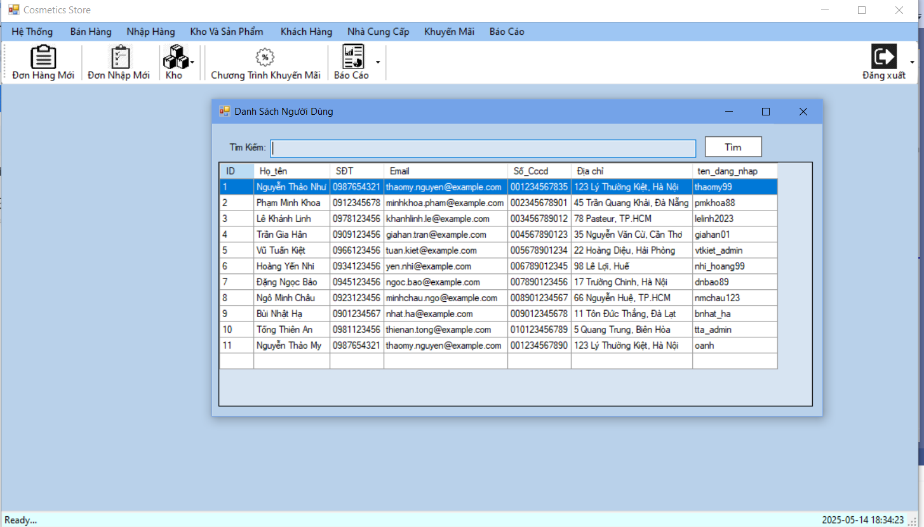

Hiện tổng quát thông tin tất cả nhân viên đã đăng ký trước đó, có thanh tìm kiếm để tìm nhân viên.

### 3.2.8 Trang khách hàng và danh sách khách hàng

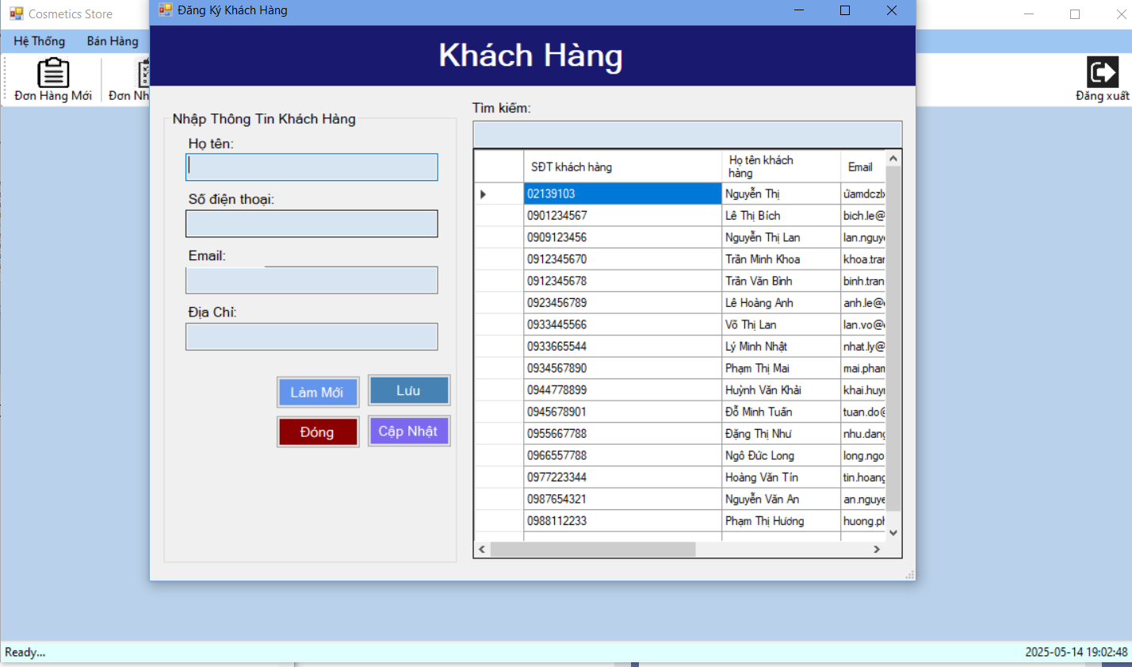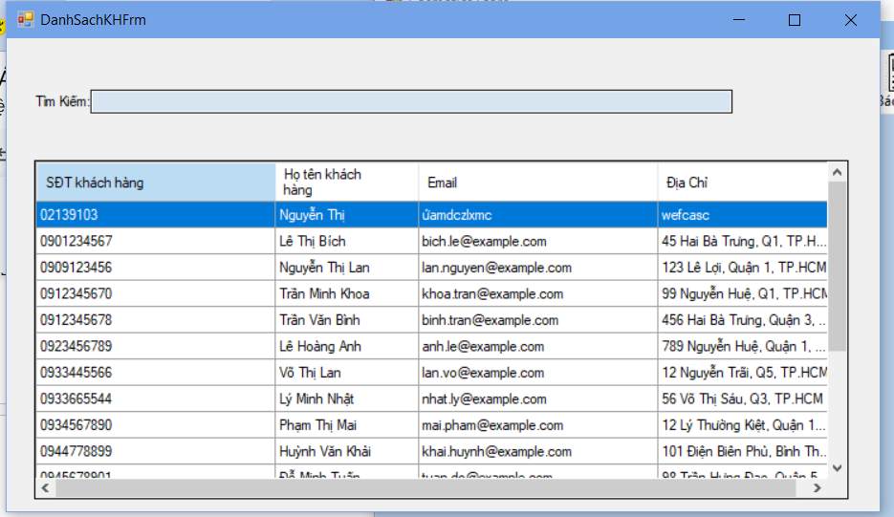

Form Khách Hàng cho phép quản lý thông tin khách hàng gồm họ tên, số điện thoại, email và địa chỉ. Bên trái là khu vực nhập liệu với các nút Làm Mới, Lưu, Cập Nhật và Đóng. Bên phải là bảng danh sách khách hàng kèm chức năng tìm kiếm theo số điện thoại. Khi chọn một dòng trong bảng, thông tin sẽ hiển thị vùng nhập liệu để chỉnh sửa. Form hỗ trợ thêm mới, cập nhật và quản lý dữ liệu khách hàng hiệu quả.

Danh sách khách hàng hiện tổng quát thông tin tất cả thông tin khách hàng đã đăng ký trước đó, có thanh tìm kiếm để tìm khách hàng.

### 3.2.9 Trang nhà cung cấp và danh sách nhà cung cấp

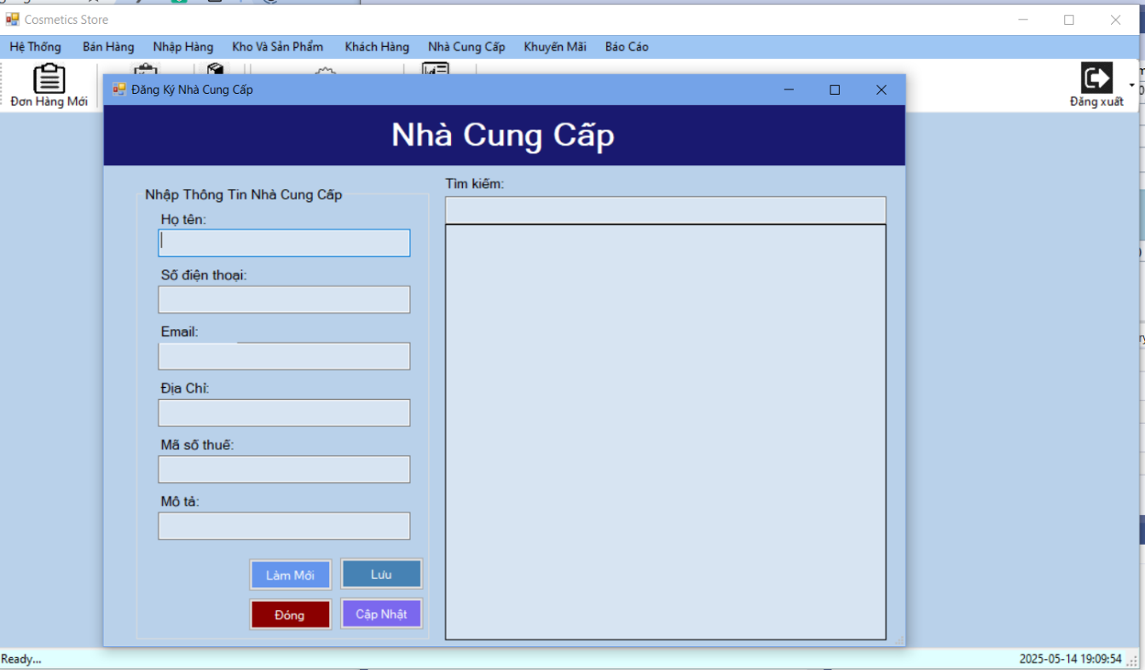

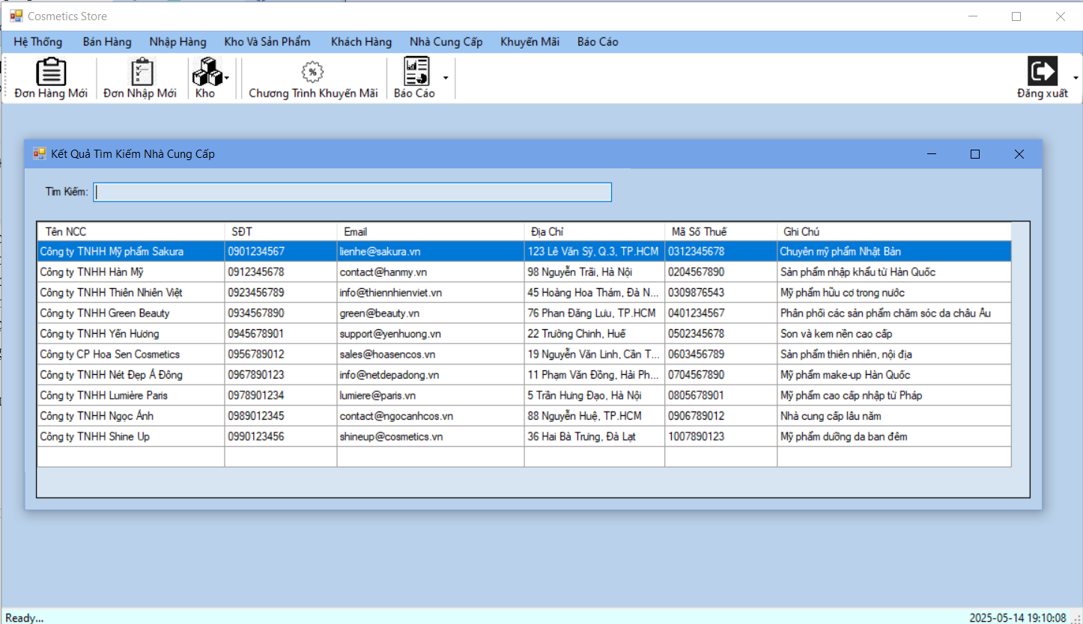

Form Nhà Cung Cấp dùng để quản lý thông tin các nhà cung cấp như họ tên, số điện thoại, email, địa chỉ, mã số thuế và mô tả. Giao diện chia làm hai phần: bên trái là khu vực nhập liệu, bên phải là ô tìm kiếm và bảng danh sách. Các nút chức năng gồm Làm Mới, Lưu, Cập Nhật (ẩn khi chưa chọn), và Đóng. Khi tìm kiếm hoặc chọn nhà cung cấp, thông tin sẽ tự động điền để chỉnh sửa. Form hỗ trợ thêm mới, cập nhật và tra cứu nhà cung cấp nhanh chóng.

Danh sách nhà cung cấp hiện tổng quát thông tin tất cả thông tin nhà cung cấp đã đăng ký trước đó, có thanh tìm kiếm để tìm nhà cung cấp.

### 3.2.10 Trang bán hàng và mã khuyến mãi

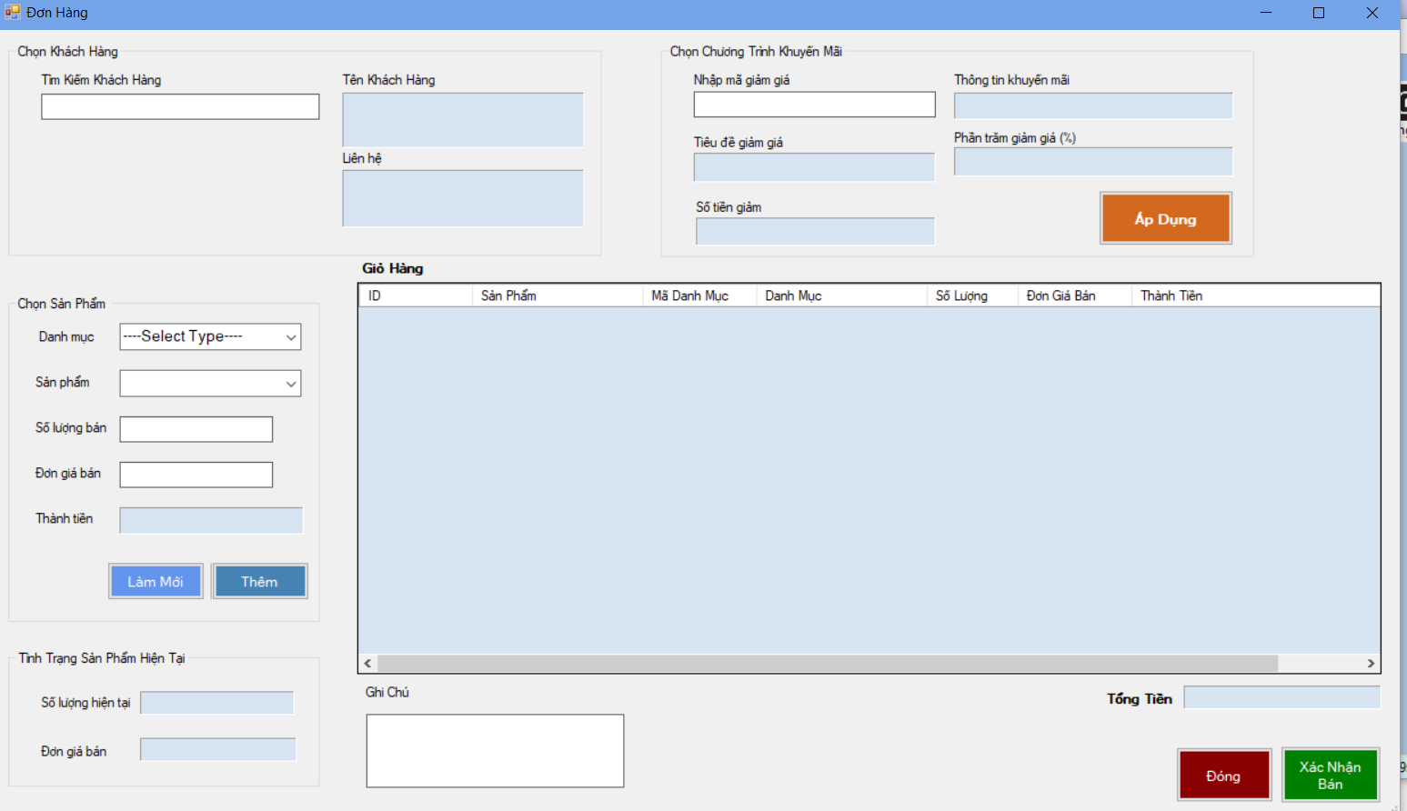

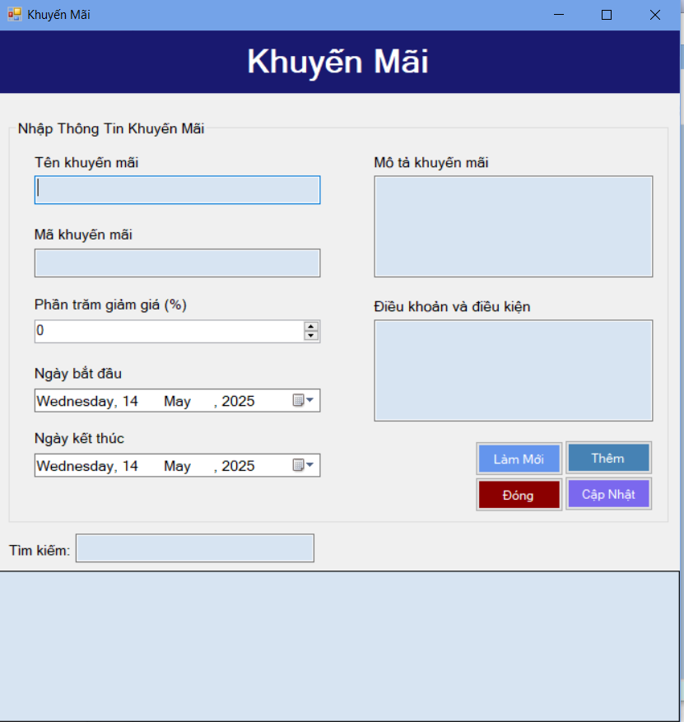

Form Đơn Hàng dùng để tạo và xử lý các đơn bán hàng, gồm các vùng chức năng chính như chọn khách hàng, chọn chương trình khuyến mãi, chọn sản phẩm và giỏ hàng. Người dùng có thể tìm kiếm khách hàng, nhập mã khuyến mãi để áp dụng giảm giá theo phần trăm hoặc số tiền. Khu vực sản phẩm cho phép chọn danh mục, sản phẩm, nhập số lượng bán và giá bán để tính thành tiền. Giỏ hàng hiển thị danh sách sản phẩm đã chọn cùng thông tin chi tiết như số lượng và đơn giá. Ngoài ra còn có ghi chú đơn hàng, tổng tiền và các nút thao tác như “Thêm”, “Làm Mới”, “Xác Nhận Bán” và “Đóng”.

Trang khuyến mãi gồm có tạo tên mã khuyến mãi, ngày bắt đầu và kết thúc, phần trăm giảm, và được áp dụng vào form đơn bán hàng, đơn bán hàng sẽ áp được số phần trăm và giảm tiền xuống.

### 3.2.11 Trang nhập hàng

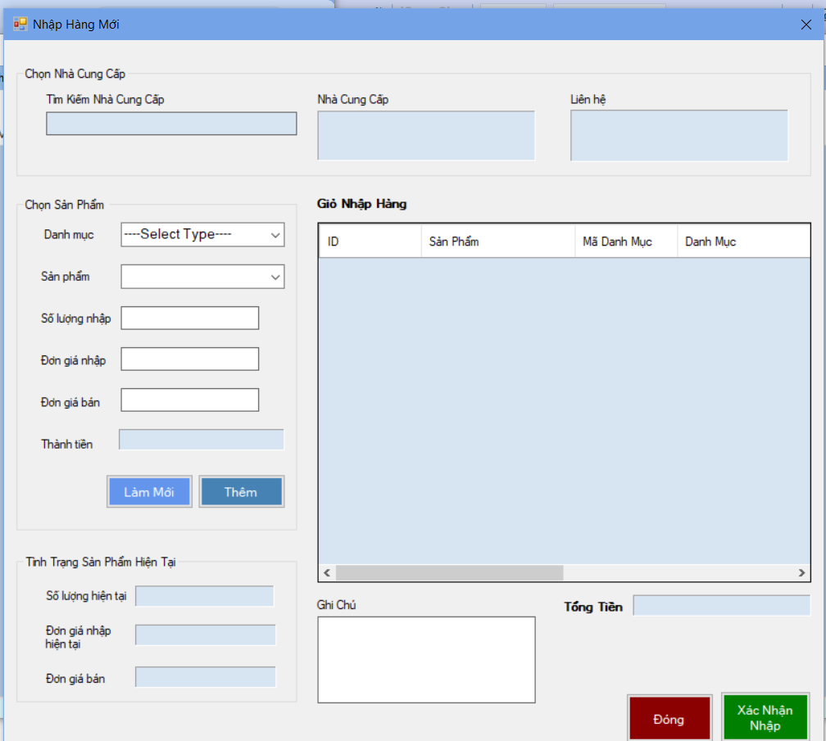

Form Nhập Hàng Mới hỗ trợ người dùng quản lý quá trình nhập hàng từ nhà cung cấp. Giao diện bao gồm các chức năng: tìm kiếm và chọn nhà cung cấp, hiển thị thông tin liên hệ; lựa chọn sản phẩm theo danh mục, nhập số lượng, đơn giá để tính thành tiền; theo dõi tình trạng tồn kho hiện tại của sản phẩm. Giỏ nhập hàng hiển thị danh sách sản phẩm cần nhập với các thông tin chi tiết như ID, tên, danh mục. Người dùng có thể thêm sản phẩm vào giỏ, làm mới thông tin, ghi chú đơn hàng và xem tổng tiền. Cuối cùng, có thể xác nhận nhập kho hoặc đóng form.

### 3.2.12 Trang báo cáo bán hàng và trang báo cáo nhập hàng

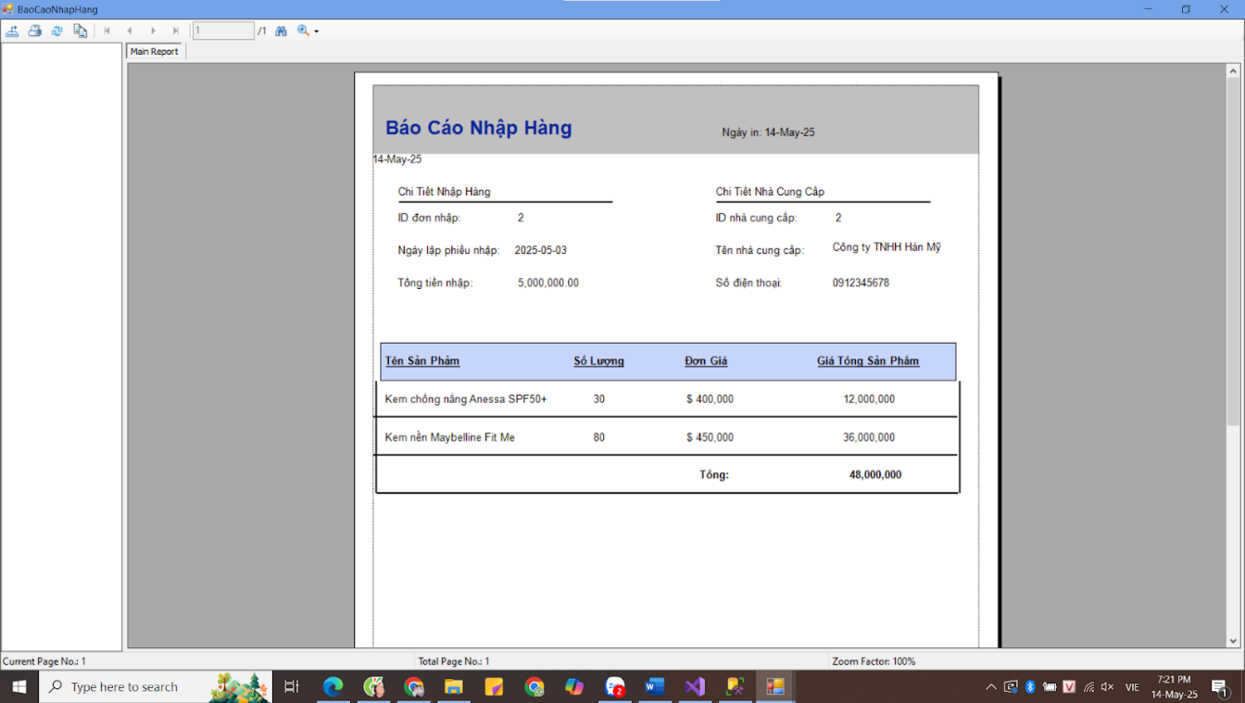

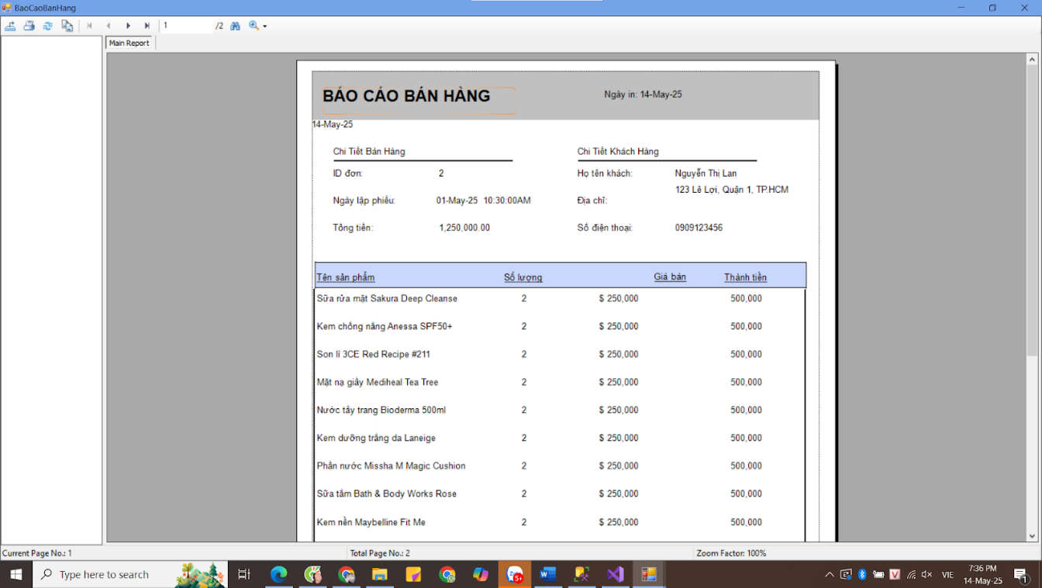

Khi hoàn thành, muốn xuất báo cáo, vào lựa chọn xuất báo cáo. Trang báo cáo sẽ cho thông tin sản phẩm nhập, bán hàng dựa trên phân loại số lượng hoặc ID.

# Chương 4. Tổng kết

## 4.1 Kết quả đạt được

Sau thời gian thực hiện đồ án, nhóm chúng em đã đạt được nhiều tiến bộ cả về mặt tìm hiểu, nghiên cứu lý thuyết lẫn kỹ năng lập trình.

Những kỹ năng mà nhóm đã đạt được:

-      Kiến thức về C# (hoặc Java, Python, v.v.) , SQL Server Management Studio 20 (SSMS 20), ADO.NET, Crystal Reports,... cũng như là các công nghệ khác.

-      Phân tích thiết kế dự án một cách rõ ràng và theo trình tự.

-      Phát huy và nâng cao tinh thần tự học, tự nghiên cứu.

-      Có khả năng ứng dụng những kiến thức đã học tại lớp, cũng như các kiến thực tự tìm hiểu được để tự xây dựng cho riêng mình một ứng dụng web.

Đối với đồ án:

-  Hoàn thành sitemap, layout, demo giao diện của website, làm prototype cho web trên Figma.

-  Nhóm chúng em đã hoàn thành giao diện của tất cả các màn hình.

-      Link các màn hình với nhau, làm responsive cho các màn hình cho hầu hết các loại thiết bị điện tử: Ipad, iphone, Nest Hub, samsung, pixel.

-        Code được một số chức năng của các giao diện.

-        Nhóm em đã ứng dụng được các tool để kết nối với dữ liệu để hoàn thành việc quản lý trang web đáp ứng với tiêu chí của môn học.

## 4.2  Hạn chế

Chưa thể tự lập trình hoàn toàn, còn tham khảo nhiều website khác.

Chưa triển khai triệt để các chức năng trên website.

Website chưa thể đạt được kỳ vọng ban đầu do thời gian còn hạn chế.

Chưa hoàn thiện một số các chức năng mà ban đầu đã đề ra.

Do thời gian thực hiện phân tích, thiết kế hệ thống và xây dựng web còn ngắn nên không thể tránh khỏi những thiếu sót nhất định. Bên cạnh đó website vẫn còn một số chức năng chưa hoàn thiện. Có thể kể đến như nhóm đề xuất cho sử dụng công nghệ AI dạng filter cho người dùng trải nghiệm sản phẩm nhưng vẫn còn thiếu sót.

Các chức năng tìm kiếm sản phẩm, quên mật khẩu chưa được hoàn thiện, trang admin thì chưa được chỉnh chu và còn nhiều thiếu sót.

## 4.3  Hướng phát triển

Để tiếp tục phát triển và có thể đưa website vào sử dụng thực tế, nhóm nhận thấy còn phải tiếp tục thực hiện các công việc sau:

Hoàn thiện các chức năng còn thiếu

Xử lý và khắc phục các lỗi còn tồn đọng.

Mở rộng giải quyết nhiều vấn đề khác như: bổ sung và hoàn thiện hơn các chức năng cần thiết...

Thiết kế chương trình và giao diện mang tính chuyên nghiệp hơn.

Tìm hiểu các biện pháp về bảo mật cho ứng dụng quản lý, từ đó áp dụng cho ứng dụng.

Tăng cường tốc độ cho hệ thống và cải thiện giao diện người dùng để ứng dụng.